|  |  |
| --- | --- |
|  | BỘ GIÁO DỤC VÀ ĐÀO TẠO  **TRƯỜNG ĐẠI HỌC CÔNG NGHỆ TP. HCM** |

**BÁO CÁO**

**ĐỒ ÁN CHUYÊN NGÀNH**

**WEBSITE THƯƠNG MẠI ĐIỆN TỬ**

**HKT STORE**

Ngành: **CÔNG NGHỆ THÔNG TIN**

Chuyên ngành: **CÔNG NGHỆ PHẦN MỀM**

Giảng viên hướng dẫn : **HỒNG XUÂN VIÊN**

Sinh viên thực hiện : **NGUYỄN HOÀNG KHẢI**

MSSV: 1811061766 – Lớp: 18DTHA3

**HUỲNH QUỐC HUY**

MSSV: 1811061120 – Lớp: 18DTHA3

**ĐỖ MINH TRÍ**

MSSV: 1811061222 – Lớp: 18DTHA3

TP. Hồ Chí Minh, 2021

**MỤC LỤC**

CHƯƠNG 1. TỔNG QUAN 11

**1.1. Tổng quan về vấn đề được nghiên cứu** 11

*1.1.1. Khảo sát thực trạng:* 11

*1.1.2. Phạm vi sử dụng và đối tượng sử dụng:* 11

**1.2. Quy trình xử lý nghiệp vụ** 12

*1.2.1. Quản lý thông tin khách hàng:* 12

*1.2.2. Quản lý thông tin website:* 12

*1.2.3. Quản lý slide banner của trang web:* 12

*1.2.4. Quản lý danh mục bài viết:* 12

*1.2.5. Quản lý bài viết:* 12

*1.2.6. Quản lý video website:* 13

*1.2.7. Quản lý danh mục sản phẩm:* 13

*1.2.8. Quản lý thương hiệu sản phẩm:* 13

*1.2.9. Quản lý sản phẩm:* 13

*1.2.10. Quản lý mã giảm giá:* 14

*1.2.11. Quản lý phí vận chuyển:* 14

*1.2.12. Quản lý đơn hàng:* 14

*1.2.13. Quản lý tài khoản admin:* 14

**1.3. Phân quyền quản lý:** 15

*1.3.1. Quyền (Admin, Manager):* 15

*1.3.2. Quyền (Nhân viên):* 15

**1.4. Cấu trúc đồ án:** 15

CHƯƠNG 2. CƠ SỞ LÝ THUYẾT 16

**2.1. Các khái niệm và cơ chế hoạt động:** 16

*2.1.1. Xây dựng giao diện bằng HTML & CSS:* 16

*2.1.2. Công cụ xây dựng Web Server - Xampp:* 18

*2.1.3. Công cụ soạn thảo code Sublime Text:* 19

*2.1.4. Công nghệ Laravel trong lập trình website:* 20

CHƯƠNG 3. MÔ HÌNH VÀ GIẢI PHÁP DỮ LIỆU 21

**3.1. Các mô hình đặc tả hệ thống:** 21

*3.1.1. Mô hình ca sử dụng (Use Case):* 21

*3.1.2. Mô hình chức năng kinh doanh (Business Function Diagrm - BFD):* 23

*3.1.3. Sơ đồ luồng dữ liệu (DFD_Data Flow Diagram):* 24

*3.1.4. Sơ đồ hoạt động (Activity Diagram):* 26

*3.1.5. Sơ đồ tuần tự (Sequence Diagram):* 28

*3.1.6. Sơ đồ cơ sở dữ liệu (Database Diagram):* 29

**3.2. Giải pháp dữ liệu:** 30

*3.2.1. Bảng Brand:* 30

*3.2.2. Bảng Category_Post:* 31

*3.2.3. Bảng Category_product:* 31

*3.2.4. Bảng Coupon:* 31

*3.2.5. Bảng Khách hàng:* 32

*3.2.6. Bảng Freeship:* 32

*3.2.7. Bảng Gallery:* 32

*3.2.8. Bảng Information:* 33

*3.2.9. Bảng Order:* 33

*3.2.10. Bảng Order_details:* 33

*3.2.11. Bảng Posts:* 34

*3.2.12. Bảng Product:* 34

*3.2.13. Bảng Admin:* 35

*3.2.14. Bảng Shipping:* 35

*3.2.15. Bảng Slider:* 36

*3.2.16. Bảng Videos:* 36

CHƯƠNG 4. KẾT QUẢ THỰC NGHIỆM 37

**4.1. Thiết kế giao diện trang Admin:** 37

*4.1.1. Giao diện trang chủ Admin:* 37

*4.1.2. Giao diện trang Login Admin:* 37

*4.1.3. Giao diện trang Register Admin:* 38

*4.1.4. Giao diện trang quản lý thông tin website:* 38

*4.1.5. Giao diện trang quản lý slide banner:* 39

*4.1.6. Giao diện trang quản lý danh mục bài viết:* 40

*4.1.7. Giao diện trang quản lý bài viết:* 41

*4.1.8. Giao diện trang quản lý video:* 42

*4.1.9. Giao diện trang quản lý danh mục sản phẩm:* 42

*4.1.10. Giao diện trang quản lý thương hiệu sản phẩm:* 43

*4.1.11. Giao diện trang quản lý sản phẩm:* 44

*4.1.12. Giao diện trang quản lý mã giảm giá:* 46

*4.1.13. Giao diện trang quản lý phí vận chuyển:* 47

*4.1.14. Giao diện trang quản lý đơn hàng:* 47

*4.1.15. Giao diện trang quản lý tài khoản admin:* 49

**4.2. Thiết kế giao diện trang chủ Website:** 50

*4.2.1. Giao diện trang introduction website:* 50

*4.2.2. Giao diện trang chủ:* 50

*4.2.3. Giao diện trang sản phẩm theo danh mục và thương hiệu:* 52

*4.2.4. Giao diện trang tìm kiếm sản phẩm:* 53

*4.2.5. Giao diện chức năng so sánh sản phẩm:* 54

*4.2.6. Giao diện chức năng xem nhanh sản phẩm:* 54

*4.2.7. Giao diện trang chi tiết sản phảm:* 55

*4.2.8. Giao diện trang giới thiệu website:* 55

*4.2.9. Giao diện trang danh sách các bài viết:* 56

*4.2.10. Giao diện trang bài viết:* 56

*4.2.11. Giao diện trang liên hệ:* 57

*4.2.12. Giao diện trang video:* 57

*4.2.13. Giao diện trang đăng nhập khách hàng:* 58

*4.2.14. Giao diện trang đăng ký khách hàng:* 59

*4.2.15. Giao diện trang giỏ hàng:* 59

*4.2.16. Giao diện trang thanh toán:* 60

CHƯƠNG 5. KẾT LUẬN 62

**5.1. Kết quả đạt được:** 62

**5.2. Đánh giá website:** 62

**5.3. Hướng phát triển và mở rộng đề tài:** 63

**MỤC LỤC HÌNH ẢNH**

C3. 1. Usecase tổng quát 21

C3. 2. Usecase chức năng đặt hàng 21

C3. 3. Usecase phân rã khách hàng 22

C3. 4. Usecase phân rã chức năng quản lý sản phẩm 22

C3. 5. Usecase phân rã chức năng quản lý đơn hàng 22

C3. 6. Mô hình BDF FrontEnd 23

C3. 7. Mô hình BDF BackEnd 23

C3. 8. Mô hình DFD tổng quát 24

C3. 9. Mô hình DFD mức 0 24

C3. 10. Mô hình DFD quản lý danh mục mức 1 25

C3. 11. Mô hình DFD quản lý đặt hàng mức 1 25

C3. 12. Mô hình Activity đặt hàng 26

C3. 13. Mô hình Activity nhập hàng 26

C3. 14. Mô hình Activity đăng nhập hệ thống 27

C3. 15. Mô hình Sequence Admin Login 28

C3. 16. Mô hình Sequence thêm giỏ hàng 28

C3. 17. Mô hình Sequence đặt hàng 29

C3. 18. Mô hình Sequence nhập hàng 29

C3. 19. Sơ đồ cơ sở dữ liệu 30

C4. 1. Giao diện trang chủ admin 37

C4. 2. Giao diện trang login admin 37

C4. 3. Giao diệnj trang register admin 38

C4. 4. Giao diện trang quản lý thông tin website 38

C4. 5. Thêm slide banner 39

C4. 6. Danh sách slide banner 39

C4. 7. Thêm danh mục bài viết 40

C4. 8. Danh sách danh mục bài viết 40

C4. 9. Thêm bài viết 41

C4. 10. Danh sách bài viết 41

C4. 11. Giao diện quản lý video 42

C4. 12. Thêm danh mục sản phẩm 42

C4. 13. Danh sách danh mục sản phẩm 43

C4. 14. Thêm thương hiệu sản phẩm 43

C4. 15. Danh sách thương hiệu sản phẩm 44

C4. 16. Thêm sản phẩm 44

C4. 17. Danh sách sản phẩm 45

C4. 18. Thêm hình sản phẩm bằng gallery 45

C4. 19. Thêm mã giảm giá 46

C4. 20. Danh sách mã giảm giá 46

C4. 21. Giao diện quản lý phí vận chuyển 47

C4. 22. Giao diện quản lý đơn hàng 47

C4. 23. Giao diện chi tiết đơn hàng 48

C4. 24. Đơn hàng bằng file word 48

C4. 25. Thêm tài khoản admin 49

C4. 26. Danh sách tài khoản admin 49

C4. 27. Giao diện introduction website 50

C4. 28. Giao diện trang chủ 50

C4. 29. Giao diện trang chủ 1 51

C4. 30. Giao diện trang chủ 2 51

C4. 31. Giao diện trang chủ 3 52

C4. 32. Sản phẩm theo danh mục, thương hiệu 52

C4. 33. Sản phẩm theo danh muc & thương hiệu 53

C4. 34. Giao diện tìm kiếm sản phẩm 53

C4. 35. Giao diện so sánh sản phẩm 54

C4. 36. Chức năng xem nhanh sản phẩm 54

C4. 37. Giao diện trang chi tiết sản phẩm 55

C4. 38. Giao diện trang giới thiệu website 55

C4. 39. Giao diện danh sách các bài viết 56

C4. 40. Giao diện bài viết 56

C4. 41. Giao diện trang liên hệ 57

C4. 42. Giao diện trang video 57

C4. 43. Giao diện popup xem video 58

C4. 44. Giao diện đăng nhập khách hàng 58

C4. 45. Giao diện đăng ký khách hàng 59

C4. 46. Giao diện trang giỏ hàng 59

C4. 47. Giao diện trang thanh toán 60

C4. 48. Giao diện trang thanh toán 1 60

C4. 49. Giao diện trang thanh toán 2 61

**PHIẾU PHÂN CÔNG NHIỆM VỤ**

**THỰC HIỆN ĐỒ ÁN CHUYÊN NGHÀNH**

1. **Tên đề tài**: Website thương mại điện tử - HKT Store

| **STT** | **MSS/Họ tên** | **Nội dung công việc thực hiện** | **Tự đánh giá**  **Tỷ lệ & Điểm** |
| --- | --- | --- | --- |
| 1 | 1811061766  Nguyễn Hoàng Khải | - Trưởng nhóm: Thiết kế trang chủ, trang giới thiệu, giỏ hàng, đăng nhập , đăng ký.  - Tìm kiếm hình ảnh  - làm quản lý sản phẩm, đơn hàng, chi tiết đơn hàng của admin.  - Báo cáo, chương 1,3. |  |
| 2 | 1811061222  Đỗ Minh Trí | - Thành viên: Tìm kiếm hình ảnh và nội dung  - Làm trang liên hệ, bài viết và video.  - Làm quản lý danh mục sản phẩm, thương hiệu, quản lý slide, bài viết, video  - Báo cáo, chương 1,3,2. |  |
| 3 | 1811061120  Huỳnh Quốc Huy | - Thành viên: Tìm kiếm hình ảnh và nội dung  - Làm trang giỏ hàng, thanh toán  - làm quản lý sản phẩm, đơn hàng, chi tiết đơn hàng của admin và quản lý tài khoản.  - Báo cáo, chương 1,3,4,5. |  |

1. **Giảng viên hướng dẫn**: Hồng Xuân Viên

**NHẬN XÉT CỦA GIẢNG VIÊN**

**…………………………………………………………………………………………**

**…………………………………………………………………………………………**

**…………………………………………………………………………………………**

**…………………………………………………………………………………………**

**…………………………………………………………………………………………**

**…………………………………………………………………………………………**

**…………………………………………………………………………………………**

**…………………………………………………………………………………………**

**…………………………………………………………………………………………**

**…………………………………………………………………………………………**

**…………………………………………………………………………………………**

**…………………………………………………………………………………………**

**…………………………………………………………………………………………**

**…………………………………………………………………………………………**

**…………………………………………………………………………………………**

**…………………………………………………………………………………………**

**…………………………………………………………………………………………**

**…………………………………………………………………………………………**

**…………………………………………………………………………………………**

**…………………………………………………………………………………………**

**…………………………………………………………………………………………**

**Điểm Số**

Hồ Chí Minh – Ngày … Tháng … Năm 2021

Chữ ký giảng viên

**LỜI NÓI ĐẦU**

Ngày nay, ứng dụng công nghệ thông tin và việc tin học hóa được xem là một trong những yếu tố mang tính quyết định trong hoạt động của các chính phủ, tổ chức, cũng như của các công ty, nó đóng vai trò hết sức quan trọng, có thể tạo ra những bước đột phá mạnh mẽ.

Cùng với sự phát triển không ngừng về kỹ thuật máy tính và mạng điện tử, công nghệ thông tin cũng được những công nghệ có đẳng cấp cao và lần lượt chinh phục hết đỉnh cao này đến đỉnh cao khác. Mạng Internet là một trong những sản phẩm có giá trị hết sức lớn lao và ngày càng trở nên một công cụ không thể thiếu, là nền tảng chính cho sự truyền tải, trao đổi thông tin trên toàn cầu. Giờ đây, mọi việc liên quan đến thông tin trở nên thật dễ dàng cho người sử dụng: chỉ cần có một máy tính kết nối internet và một dòng dữ liệu truy tìm thì gần như lập tức…

Bằng internet, chúng ta đã thực hiện được nhiều công việc với tốc độ nhanh hơn và chi phí thấp hơn nhiều so với cách thức truyền thống. Chính điều này, đã thúc đẩy sự khai sinh và phát triển của thương mại điện tử và chính phủ điện tử trên khắp thế giới, làm biến đổi đáng kể bộ mặt văn hóa, nâng cao chất lượng cuộc sống con người.

Trong hoạt động sản xuất, kinh doanh, giờ đây, thương mại điện tử đã khẳng định được vai trò xúc tiến và thúc đẩy sự phát triển của doanh nghiệp. Đối với một cửa hàng hay shop, việc quảng bá và giới thiệu đến khách hàng các sản phẩm mới đáp ứng được nhu cầu của khác hàng sẽ là cần thiết. Vậy phải quảng bá thế nào đó là xây dựng được một Website cho cửa hàng của mình quảng bá tất cả các sản phẩm của mình bán.

Vì vậy, em đã thực hiện đồ án “ XÂY DỰNG WEBSITE BÁN HÀNG QUA MẠNG” cho một shop bán thực phẩm bổ sung cho người tập gym với tên HKT - Store. Người chủ cửa hàng đưa các sản phẩm đó lên website của mình và quản lý bằng website đó. Khách hàng có thể đặt mua hàng trên website mà không cần đến cửa hàng. Chủ cửa hàng sẽ gửi sản phẩm cho khách hàng khi nhận được tiền.

Với sự hướng dẫn tận tình của Thầy Hồng Xuân Viên, chúng em đã hoàn thành bài báo cáo đồ án này. Tuy đã cố gắng hết sức tìm hiểu, phân tích thiết kế và cài đặt hệ thống nhưng chắc rằng không tránh khỏi những thiếu sót. Em rất mong nhận được sự thông cảm và góp ý của quí Thầy (cô). Em xin chân thành cảm ơn.

*Hồ Chí Minh, Ngày 09 tháng 12 năm 2021*

**LỜI CẢM ƠN**

Em xin chân thành gửi lời cám ơn đến quý thầy cô trường Đại Học Công Nghệ TP.HCM nói chung và các thầy cô bộ môn trong khoa Công Nghệ Thông Tin nói riêng đã tạo điều kiện cho chúng em cơ hội thực hành, tiếp xúc để chúng em có thể tránh được những vướng mắc và bỡ ngỡ trong môi trường công việc thời gian tới.

Em xin chân thành cảm ơn Thầy Hồng Xuân Viên. Trong những buổi thảo luận trước đây, thầy đã có những hướng dẫn qua mail giúp chúng em định hướng và phân tích các vấn đề cần giải quyết của đồ án.

Tuy nhiên, do những hạn chế về kiến thức và chưa có nhiều kinh nghiệm làm việc của các thành viên nên không thể tránh khỏi những thiếu sót. Vì vậy chúng em rất mong nhận được những phản hồi, giúp đỡ, ý kiến đánh giá từ thầy để có được kết quả tốt nhất cho đề tài này !

**Nhóm thực hiện**

Nguyễn Hoàng Khải

Đỗ Minh Trí

Huỳnh Quốc Huy

# CHƯƠNG 1. TỔNG QUAN

## **1.1. Tổng quan về vấn đề được nghiên cứu**

### *1.1.1. Khảo sát thực trạng:*

* Với xã hội hiện đại 4.0 thì nhu cầu mua các mặt hàng trở nên tăng cao, vì vậy việc mua hàng trực tiếp sẽ không đáp ứng được một vài yêu cầu nhất định của một nhóm khách hàng. Vì vậy, chúng ta nhận thấy được nhiều mặt hạn chế của việc mua hàng trực tiếp cho nên đa số mọi người chọn hình thức mua hàng trực tuyến, với sự ra đời các website bán hàng qua mạng, mọi người có thể mua mọi thứ hàng hóa mọi lúc mọi nơi mà không cần phải tới tận nơi để mua.
* Nhằm đáp ứng những nhu cầu của khách hàng khi mua các sản phẩm, nên chúng em quyết định chọn đề tài : “Xây dựng web bán hàng”.
* ***Ưu điểm:***
* Chủ động về thời gian, giảm chi phí trong thao tác quản lý.
* Dễ dàng so sánh giá các sản phẩm.
* Thanh toán tiện lợi hơn.
  + Tránh khỏi những phiền phức (Dịch bệnh covid, xếp hàng đông khi mua sản phẩm, giảm thiểu khó khăn khi đi mua hàng trực tiếp).
* ***Nhược điểm:***
* Khó kiểm định được chất lượng của sản phẩm.
* Khó nắm bắt thông tin về khách hàng.
* Việc trao đổi và tư vấn thông tin sản phẩm với khách hàng còn nhiều bất tiện.
* Dễ là nạn nhân của các trang web bán hàng không uy tín.

### *1.1.2. Phạm vi sử dụng và đối tượng sử dụng:*

* **Phạm vi sử dụng :**
* Sử dụng bởi các shop kinh doanh sản phẩm thực phẩm bổ sung vừa và khá lớn.
* Ngoài ra website được phát triển hơn thì được áp dụng cho các công ty, doanh nghiệp,..
* **Đối tượng sử dụng:**
* Người quản lý (Admin).
* Nhân viên: quản lý sản phẩm, đơn hàng, tin tức, danh mục, thương hiệu,...
* Khách hàng: Người lớn, học sinh và những người tập gym.

## **1.2. Quy trình xử lý nghiệp vụ**

### *1.2.1. Quản lý thông tin khách hàng:*

* Mỗi khách hàng được quản lý các thông tin sau: Họ tên, email, số điện thoại, mật khẩu.
* Đăng ký tài khoản, kiểm tra các trường thông tin có nhập đầy đủ hay không hoặc nhập có đúng yêu cầu dữ liệu.
* Đăng nhập tài khoản khách hàng bằng hình thức taig khoản Google nhanh chóng và dễ dàng.

### *1.2.2. Quản lý thông tin website:*

* Thông tin của trang web sẽ được quản lý, nhân viên hoặc admin có thể cập nhật lại thông tin của trang web như logo, thông tin liên hệ, địa chỉ hoặc fanpage của website.

### *1.2.3. Quản lý slide banner của trang web:*

* Các slide được quản lý thông qua trang admin, nhân viên có thể kích hoạt hoặc tắt những slide mà shop muốn hiển thị hoặc không hiển thị.
* Thêm và cập nhật slide banner mới.
* Quản lý danh sách slide banner.

### *1.2.4. Quản lý danh mục bài viết:*

* Mỗi bài viết đều sẽ có danh mục riêng và một danh mục sẽ có nhiều bài viết để quản lý.
* Thêm, xóa, sửa, danh mục bài viết.
* Quản lý danh sách các bài viết.

### *1.2.5. Quản lý bài viết:*

* Nội dung của bài viết sẽ được shop quản lý và chọn lựa các bài viết phù hợp với các nhu cầu của người tập gym như sẽ có các bài viết về cách tập luyện, thực đơn dinh dưỡng hoặc các kỹ thuật cần lưu ý trong tập luyện,… đều được shop thêm vào website để phục vụ những nhu cầu cần thiết cho người dùng.
* Quản lý danh sách các bài viết.
* Thêm, xóa, cập nhật các bài viết.

### *1.2.6. Quản lý video website:*

* Ngoài việc mua các sản phẩm tập gym hoặc đọc các bài viết về dinh dưỡng, phương pháp tập luyện,… thì shop cũng có tính năng xem video và shop cũng chọn lựa những video về hướng dẫn tập luyện cho khách hàng tham khảo cách tập gym.
* Quản lý danh sách các video.
* Thêm, xóa, sửa các video.

### *1.2.7. Quản lý danh mục sản phẩm:*

* Các sản phẩm đều có danh mục và được phân theo từng danh mục sản phẩm, khách hàng có thể tìm sản phẩm mà mình cần thông qua từng danh mục, bên admin sẽ quản lý các danh mục được kích hoạt hoặc tắt các danh mục không muốn hiển thị.
* Quản lý danh sách danh mục sản phẩm, và khi thêm dữ liệu vào database admin có thể thêm thủ công từng danh mục hoặc có thể thêm dữ liệu bằng file excel, ngoài ra admin có thể xuất dữ liệu ra file excel để dễ quản lý khi cần.
* Thêm, xóa, sửa danh mục sản phẩm.

### *1.2.8. Quản lý thương hiệu sản phẩm:*

* Các sản phẩm đều có thương hiệu riêng và được phân theo từng thương hiệu sản phẩm, khách hàng có thể tìm sản phẩm mà mình cần thông qua từng thương hiệu, bên admin sẽ quản lý các thương hiệu được kích hoạt hoặc tắt các thương hiệu không muốn hiển thị.
* Quản lý danh sách thương hiệu sản phẩm, và khi thêm dữ liệu vào database admin có thể thêm thủ công từng thương hiệu hoặc có thể thêm dữ liệu bằng file excel, ngoài ra admin có thể xuất dữ liệu ra file excel để dễ quản lý khi cần.
* Thêm, xóa, sửa thương hiệu sản phẩm.

### *1.2.9. Quản lý sản phẩm:*

* Admin quản lý các sản phẩm có trong shop bao gồm các thông tin như: Mã sản phẩm, giá, số lượng, hình ảnh, mô tả, nội dung,…
* Nhân viên khi thêm dữ liệu sản phẩm mới có thể chỉnh sửa nội dung hoặc mô tả của sản phẩm thông qua trình soạn thảo Ckeditor.
* Việc tìm kiếm các sản phẩm của nhân viên sẽ nhanh chóng và dễ dàng hơn với chức năng lọc dữ liệu, search hoặc phân trang của Databasejs.
* Ngoài ra nhân viên có thể quản lý phần hình ảnh gallery của sản phẩm.
* Thêm, xóa, cập nhật sản phẩm.

### *1.2.10. Quản lý mã giảm giá:*

* Shop có chức năng quản lý mã giảm giá của sản phẩm, khi khách hàng nhập mã giảm giá của sản phẩm thì sản phẩm sẽ được giảm giá tiền dựa trên mã giảm đó, mã giảm giá có thể giảm theo % hoặc giảm theo số tiền.
* Quản lý danh sách mã giảm giá.
* Thêm, xóa mã giảm giá.

### *1.2.11. Quản lý phí vận chuyển:*

* Khi mua hàng khách hàng sẽ chọn phí vận chuyển, nếu khách hàng chọn địa chỉ tính phí được tạo trong cơ sở dữ liệu thì phí tiền sẽ được tính theo mức giá của địa chỉ đó, nếu như chọn địa chỉ mà shop chưa tạo thì mặc định tiền phí cho thanh toán đơn hàng sẽ bằng nhau là 15.000 vnđ.
* Quản lý danh sách phí vận chuyển.
* Thêm, xóa hoặc cập nhật giá của phí vận chuyển đã tạo.

### *1.2.12. Quản lý đơn hàng:*

* Sau khi đơn hàng của khách đã thanh toán thì admin có thể quản lý đơn hàng đó, shop có thể xem thông tin chi tiết của từng đơn hàng như thông tin của khách hàng đã thanh toán đơn hàng đó, thông tin người nhận hàng và thông tin các sản phẩm khách hàng đã mua.
* Phần các sản phẩm trong chi tiết đơn hàng admin có thể cập nhật số lượng sản phẩm nếu như khách yêu cầu thêm, sau đó shop có thể chọn trạng thái đã xử lý đơn hàng, mặc định các đơn hàng mới tạo sẽ ở trạng thái đơn hàng mới, khi chọn xử lý thì số lượng tồn kho của sản phẩm đó sẽ được trừ đi và khi chọn lại chưa xử lý thì số lượng hàng tồn kho sẽ được hoàn lại.
* Shop có thể in đơn hàng ra dưới dạng file word.

### *1.2.13. Quản lý tài khoản admin:*

* Shop có phân quyền các chức năng cho user hoặc admin sử dụng các chức năng quản lý của website.
* Thêm tài khoản mới, cấp quyền cho tài khoản, khi thêm tài khoản mới mặt định sẽ là user, chỉ có tài khoản admin và manager mới được quản lý chức năng tài khoản còn user thì sẽ được phân cho các chức năng nhập xuất dữ liệu.

## **1.3. Phân quyền quản lý:**

* Phần mềm có hệ thống phân quyền người dùng để sử dụng các chức năng.

### *1.3.1. Quyền (Admin, Manager):*

* Quản lý hết tất cả các chức năng mà website có.

### *1.3.2. Quyền (Nhân viên):*

* Quản lý các chức năng nhập xuất dữ liệu như: quản lý slide, quản lý danh mục, thương hiệu sản phẩm, bài viết, video.
* Tài khoản nhân viên sẽ không thấy được chức năng quản lý tài khoản của shop, chỉ có tài khoản của admin và manager được phân mới thấy được chức năng đó.

## **1.4. Cấu trúc đồ án:**

* **Chương 1: Tổng quan**
* *Tổng quan về vấn đề được nghiên cứu:* Khảo sát thực trạng, phạm vi sử dụng.
* *Quy trình xử lý nghiệp vụ:* Các chức năng mà Website hướng tới cho khách hàng.
* *Phân quyền quản lý:* Phân chia quyền điều hành nghiệp vụ Website.
* *Cấu trúc đồ án:* Trình bày cấu trúc của đồ án gồm các chương và tóm tắt từng chương.
* **Chương 2: Cơ sở lý thuyết**

Các khái niệm và phương pháp bao gồm các công nghệ, hệ thống,… để giải quyết nghiệp vụ của đồ án.

* **Chương 3: Mô hình và giải pháp dữ liệu**

Các mô hình đặc tả hệ thống và các bảng thuộc tính của Cơ sở dữ liệu.

* **Chương 4: Kết quả thực nghiệm**

Giao diện và đặc điểm chức năng của chương trình.

* **Chương 5: Kết luận**

Những kết luận chung, khẳng định những kết quả đạt được.

# CHƯƠNG 2. CƠ SỞ LÝ THUYẾT

## **2.1. Các khái niệm và cơ chế hoạt động:**

### *2.1.1. Xây dựng giao diện bằng HTML & CSS:*

1. *Thiết kế giao diện Website bằng HTML:*



* HTML là từ viết tắt của HyperText Markup Language, nghĩa là ngôn ngữ đánh dấu siêu văn bản. Đây là ngôn ngữ dùng để thiết kế giao diện web, nó bao gồm các đoạn mã ngắn được nhập vào một tệp văn bản, hay được gọi là các thẻ.
* HTML được ví như là bộ xương của một giao diện website, giúp chúng ta xác định bố cục trên mỗi website và đánh dấu lại các phần đó bằng các thẻ (tag) nhất định, sau đó nó sẽ tự xác định mỗi đối tượng được đánh dấu mang một vài trò riêng trong website.
* Thẻ HTML được định nghĩa bằng một cặp từ khóa nằm giữa dấu < và dấu >, và báo cho trình duyệt biết cách thức hiển thị đoạn kí tự bên trong thẻ HTML đó.
* Việc viết HTML cũng phải tuân theo một số quy tắc nhất định, cấu trúc của HTML rất đơn giản và logic, với bố cục từ trên xuống dưới, từ trái qua phải, với 2 phần chính là HEAD và BODY.

1. *Thiết kế giao diện Website bằng CSS:*



* CSS là từ viết tắt của Cascade Style Sheet, là ngôn ngữ giúp trình duyệt hiểu được các thiết lập định dạng và bố cục cho trang web. CSS giống phần tiếp theo của HTML, giúp cho website trở nên chuyên nghiệp và hoàn thiện hơn.

Một CSS căn bản bao gồm 3 phần như sau:

* VÙNG-CHỌN

{

Thuộc-tính-1: giá-trị-1;

Thuộc-tính-2: giá-trị-2;

}

* Vùng chọn: là cách xác định các thẻ HTML dựa trên cấu trúc phân cấp của HTML, vùng chọn này có thể được xác định dựa vào nhiều yếu tố như định danh (id), tên lớp (class),…
* Thuộc tính: là yếu tố bạn muốn thay đổi ở các thẻ HTML thuộc vùng chọn
* Giá trị: mỗi thuộc tính sẽ yêu cầu một giá trị khác nhau chẳng hạn như một tên màu hay mã màu (black, white, #000, #FFFFFF), hay một giá trị kích thước tính bằng px, em, rem, %,…

### *2.1.2. Công cụ xây dựng Web Server - Xampp:*

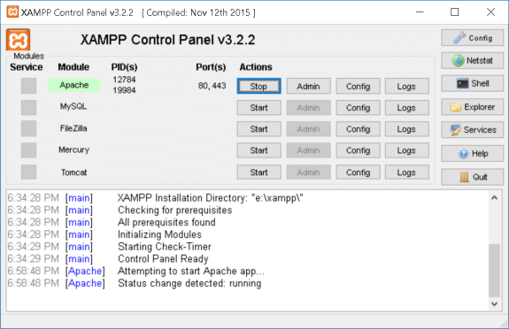

* Phần mềm Xampp là một trong những phần mềm được nhiều lập trình viên sử dụng để [thiết lập website](https://monamedia.co/dich-vu/thiet-ke-website/) theo ngôn ngữ PHP. XAMPP có công dụng thiết lập web server có cài đặt sẵn các công cụ như PHP, Apache, MySQL… Xampp sở hữu thiết kế giao diện thân thiện với người dùng, cho phép các lập trình viên có thể đóng mở hoặc reboot các tính năng của server mọi lúc. Ngoài ra, Xampp cũng được xây dựng theo source code mở.
* Đánh giá một cách tổng thể, **Xampp** được đánh giá là một trong những phần mềm trọng yếu trong việc xây dựng website dành cho các lập trình viên PHP. Xampp cài đặt các thành tố trọng yếu, hỗ trợ lẫn nhau bao gồm:
* Apache
* PHP (thiết lập nền tảng để các tập tin script *.php hoạt động).
* MySql (hệ quản trị dữ liệu)
* Perl

### *2.1.3. Công cụ soạn thảo code Sublime Text:*

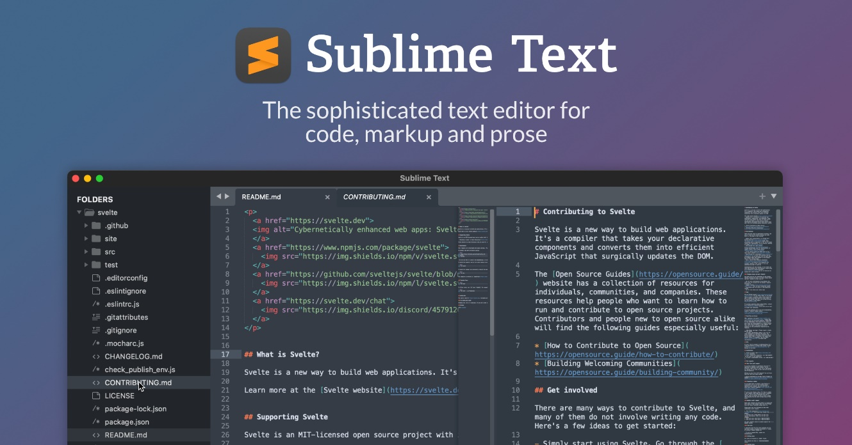

* Sublime Text là một phần mền soạn thảo code đang được rất nhiều lập trình viên sử dụng bởi các tính năng cũng như hiệu năng mà nó mang lại. Tuy ra đời sau Notepad++ nhưng Sublime Text được đánh giá cao và trở nên phổ biến hơn nhờ khả năng hoạt động mượt mà, chiếm ít tài nguyên máy, hỗ trợ đa ngôn ngữ lập trình và đặc biệt hỗ trợ Plugin với cộng đồng hỗ trợ mạnh mẽ. Không những nó vừa nhẹ, vừa gọn, vừa nhanh mà nó còn hỗ trợ rất nhiều như plugins, snippets, code auto complete, highlight beautiful, tùy biến giao diện, phím tắt, và rất nhiều thứ khác nữa. Được Jon Skinner tạo ra vào tháng 1 năm 2008, viết dựa trên ngôn ngữ lập trình Python và C++ . Sublime Text là phần mềm trả phí, nhưng cho phép dùng thử vô thời hạn.
* Với giao diện người dùng trực quan, rất bắt mắt, nhiều chức năng mạnh mẽ và có thể mở rộng thêm thông qua Package Control. Hỗ trợ nhận diện và tô màu từ khoá (syntax highlight) cho hơn 20 ngôn ngữ khác nhau chẳng hạn như HTML, CSS, jаvascript, C++, C#, SQL, XML …
* Vì sao lại chọn Sublime Text? Vì nó nhẹ hơn các với một số full IDE mà vẫn thường được dùng trước kia như Eclipse, IntelljIDEA, VS, Dremware … và có nhiều extensions giúp bạn phát triển nhanh các PHP project dựa trên các OpenSource framework như Laravel, CakePHP...

### *2.1.4. Công nghệ Laravel trong lập trình website:*

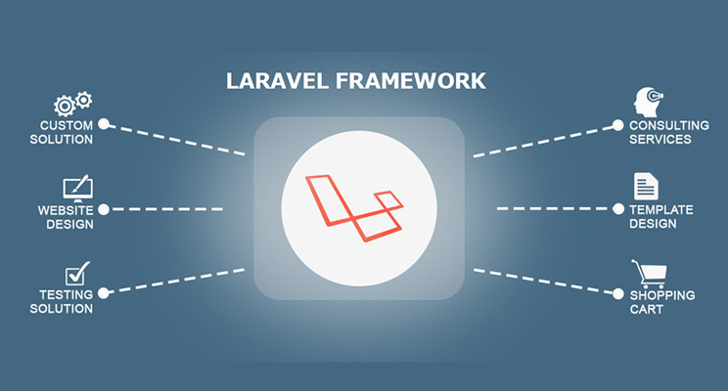

* Được phát triển dựa trên mô hình MVC, Laravel là một[PHP](https://wiki.tino.org/cach-su-dung-phpmyadmin/) [Framework](https://wiki.tino.org/framework-la-gi/) mã nguồn mở miễn phí với cú pháp rõ ràng, mạch lạc.
* MVC (Model-View-Controller) là mô hình phân bố source code thành 3 phần. Mỗi thành phần có một nhiệm vụ riêng biệt và độc lập với các thành phần khác. Cụ thể là:
* **Model :** Đây là nơi chứa những nghiệp vụ tương tác với dữ liệu hoặc hệ quản trị cơ sở dữ liệu (mysql, mssql…). Thành phần Model bao gồm các class/function xử lý nhiều nghiệp vụ như kết nối database, truy vấn dữ liệu, thêm – xóa – sửa dữ liệu, …
* **View :** Đây là nơi chứa những giao diện như nút bấm, khung nhập, menu, hình ảnh, … Thành phần View sẽ đảm nhiệm nhiệm vụ hiển thị dữ liệu và giúp người dùng tương tác với hệ thống.
* **Controller :** Đây là nơi tiếp nhận những yêu cầu xử lý được gửi từ người dùng. Thành phần Controller sẽ gồm những class/ function xử lý nhiều nghiệp vụ logic giúp lấy đúng dữ liệu thông tin cần thiết và hiển thị dữ liệu đó ra cho người dùng qua lớp View.

# CHƯƠNG 3. MÔ HÌNH VÀ GIẢI PHÁP DỮ LIỆU

## **3.1. Các mô hình đặc tả hệ thống:**

### *3.1.1. Mô hình ca sử dụng (Use Case):*

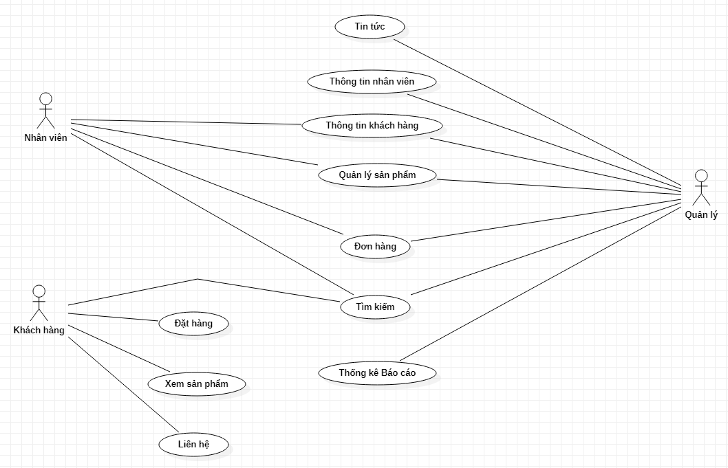

C3. 1. Usecase tổng quát

1. *Usecase phân rã các chức năng Đặt hàng:*

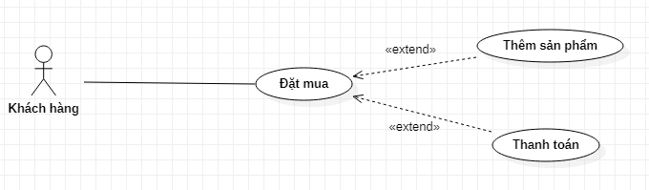

C3. 2. Usecase chức năng đặt hàng

1. *Usecase phân rã tác nhân khách hàng:*

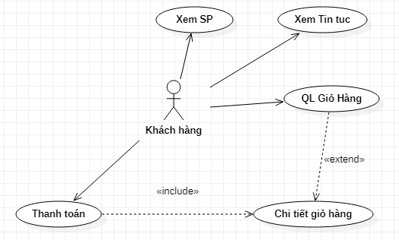

C3. 3. Usecase phân rã khách hàng

1. *Usecase phân rã các chức năng quản lý Sản phẩm:*

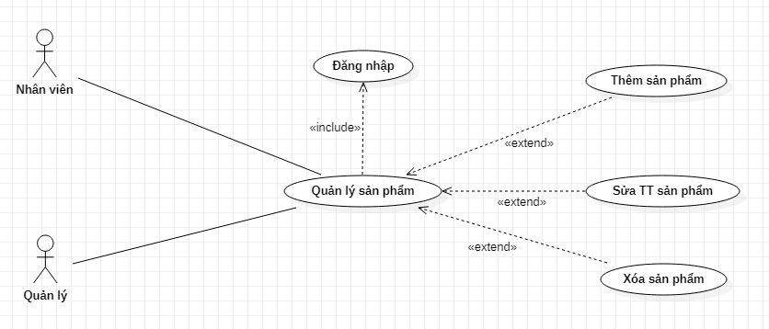

C3. 4. Usecase phân rã chức năng quản lý sản phẩm

1. *Usecase phân rã chức năng Quản lý Đơn hàng:*

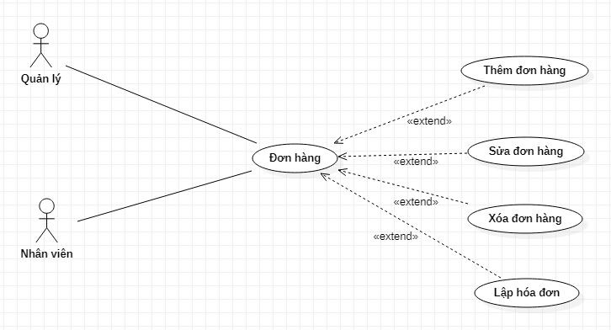

C3. 5. Usecase phân rã chức năng quản lý đơn hàng

### *3.1.2. Mô hình chức năng kinh doanh (Business Function Diagrm - BFD):*

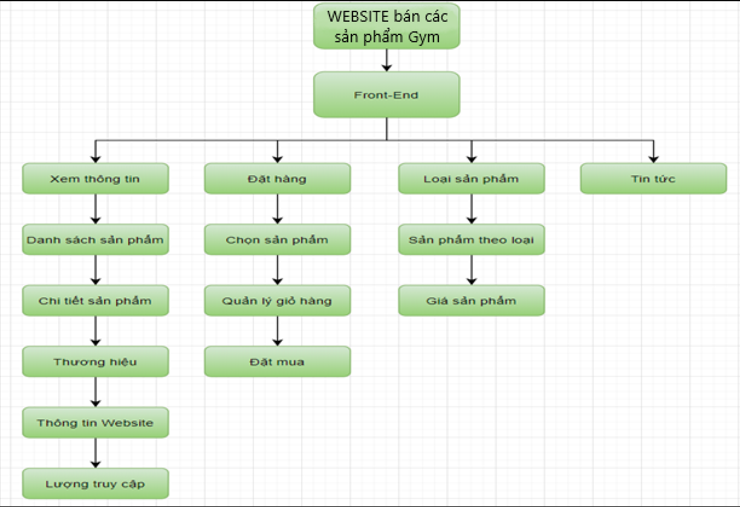

C3. 6. Mô hình BDF FrontEnd

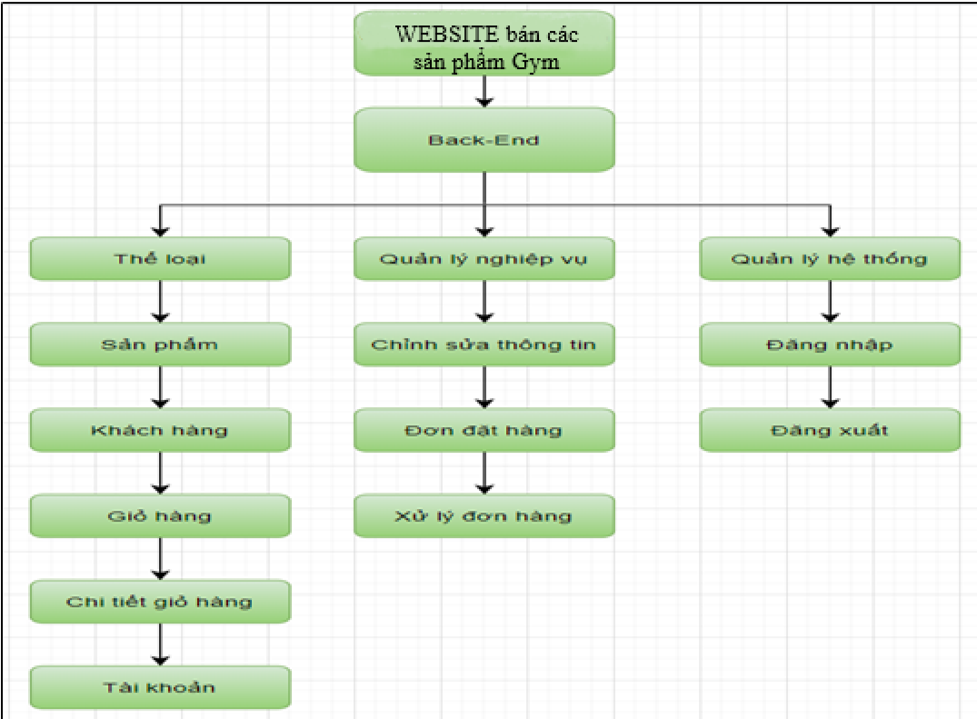

C3. 7. Mô hình BDF BackEnd

### *3.1.3. Sơ đồ luồng dữ liệu (DFD_Data Flow Diagram):*

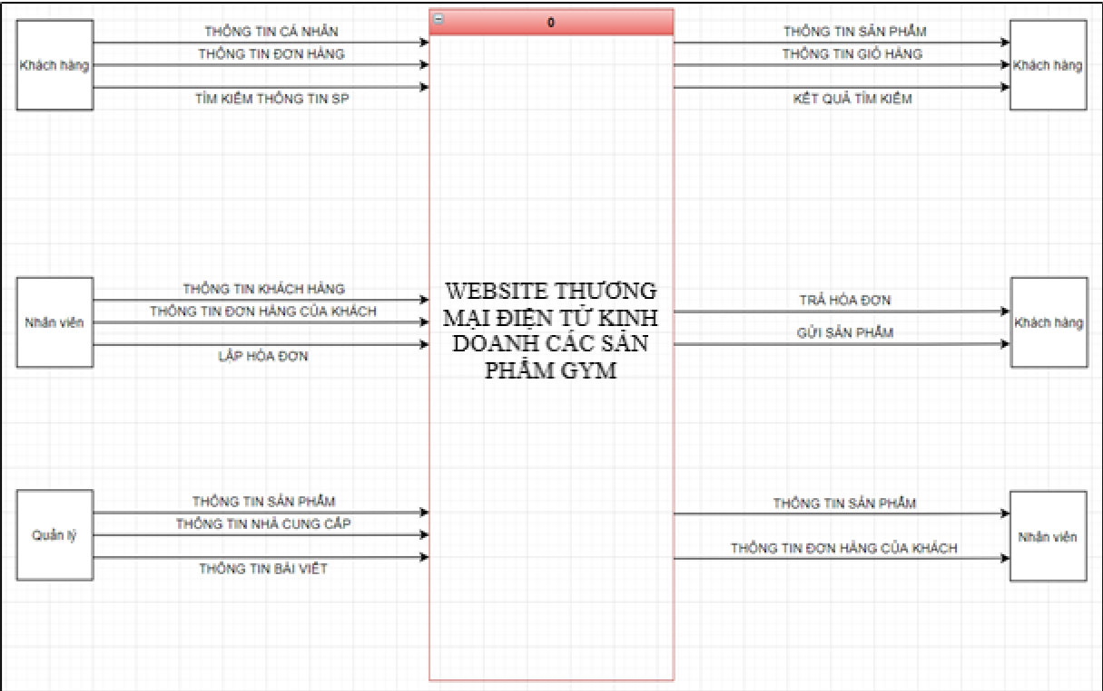

C3. 8. Mô hình DFD tổng quát

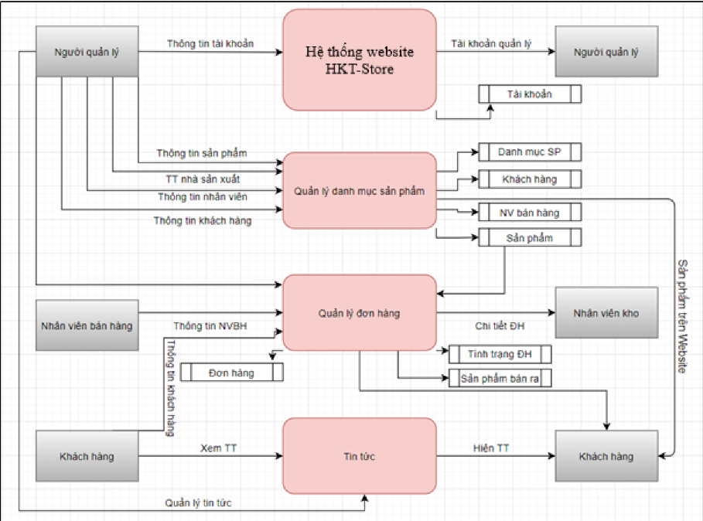

C3. 9. Mô hình DFD mức 0

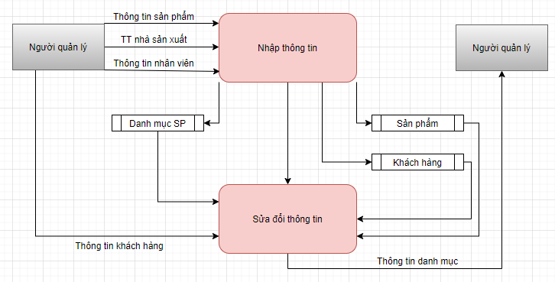

C3. . Mô hình DFD quản lý danh mục mức 1

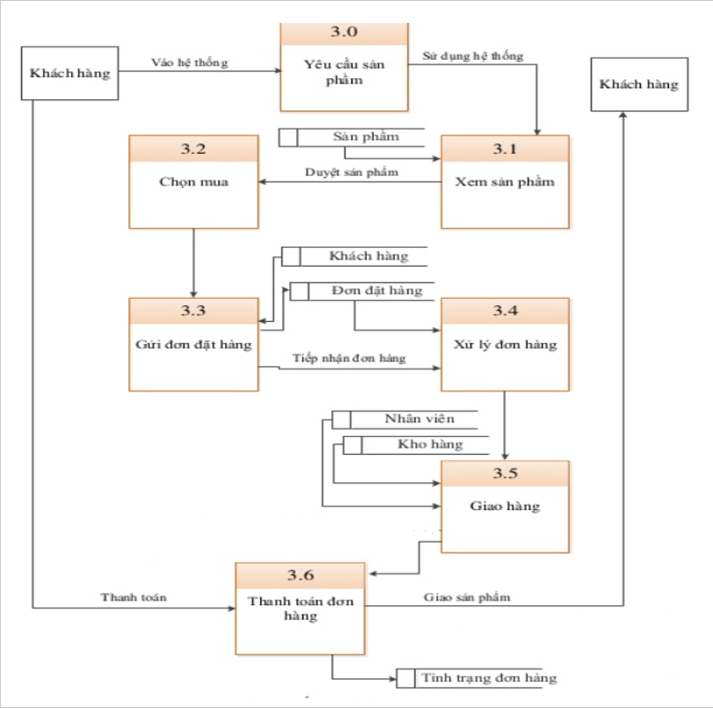

C3. 11. Mô hình DFD quản lý đặt hàng mức 1

### *3.1.4. Sơ đồ hoạt động (Activity Diagram):*

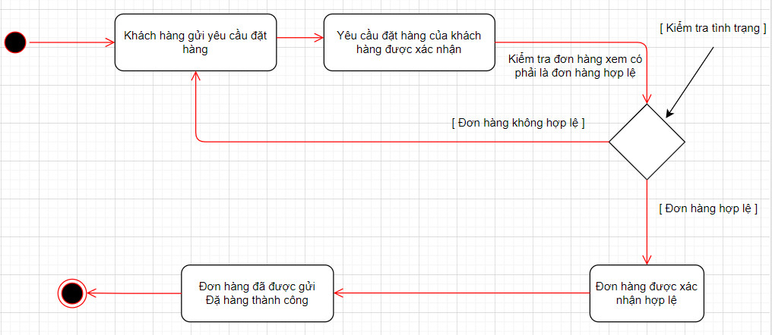

C3. 12. Mô hình Activity đặt hàng

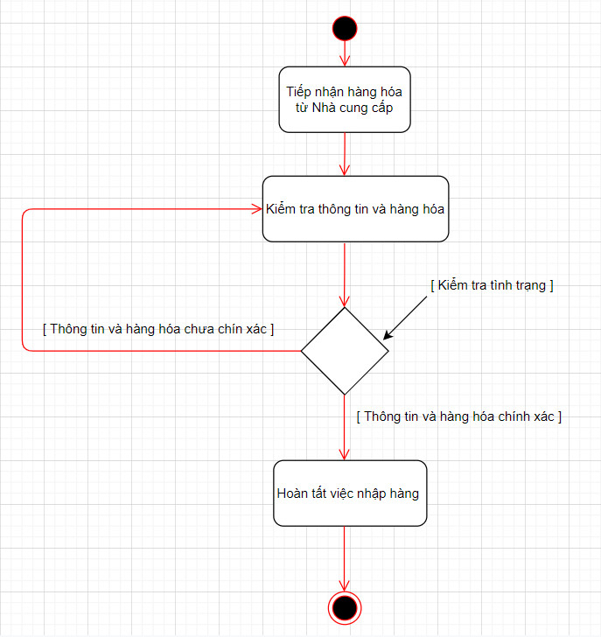

C3. 13. Mô hình Activity nhập hàng

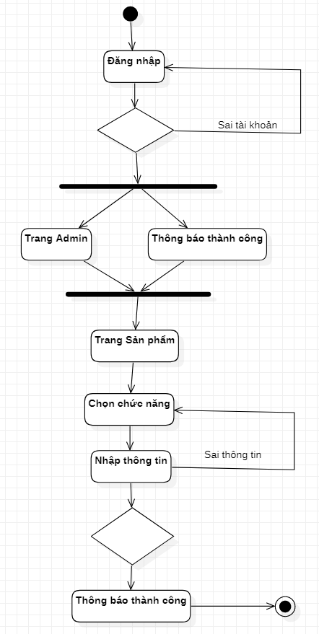

C3. 14. Mô hình Activity đăng nhập hệ thống

### *3.1.5. Sơ đồ tuần tự (Sequence Diagram):*

* 1. *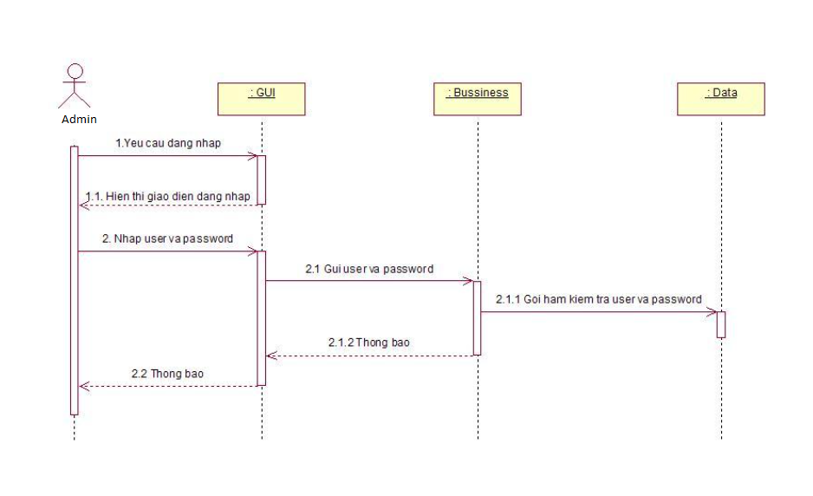Mô hình tuần tự chức năng Đăng nhập của Admin:*

C3. . Mô hình Sequence Admin Login

* 1. *Mô hình tuần tự chức năng Thêm giỏ hàng:*

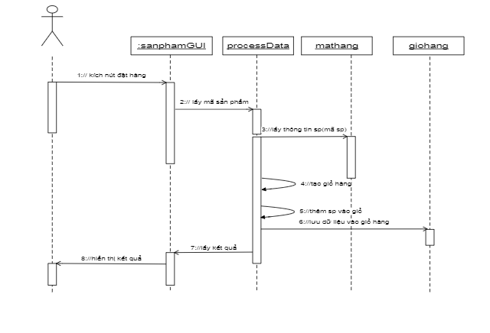

C3. . Mô hình Sequence thêm giỏ hàng

* 1. *Mô hình tuần tự chức năng Đặt hàng:*

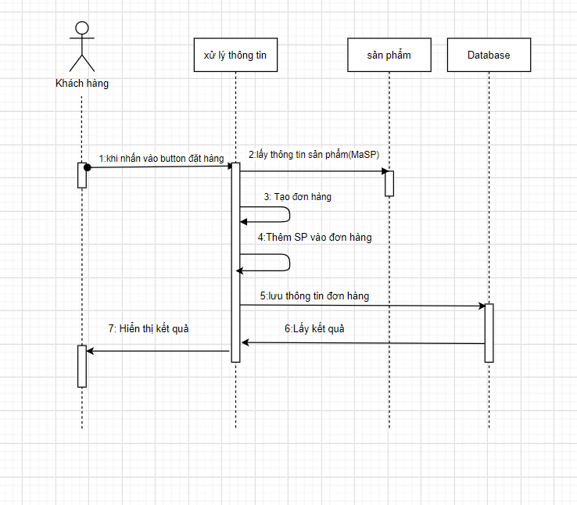

C3. 17. Mô hình Sequence đặt hàng

* 1. Mô hình tuần tự chức năng nhập hàng:

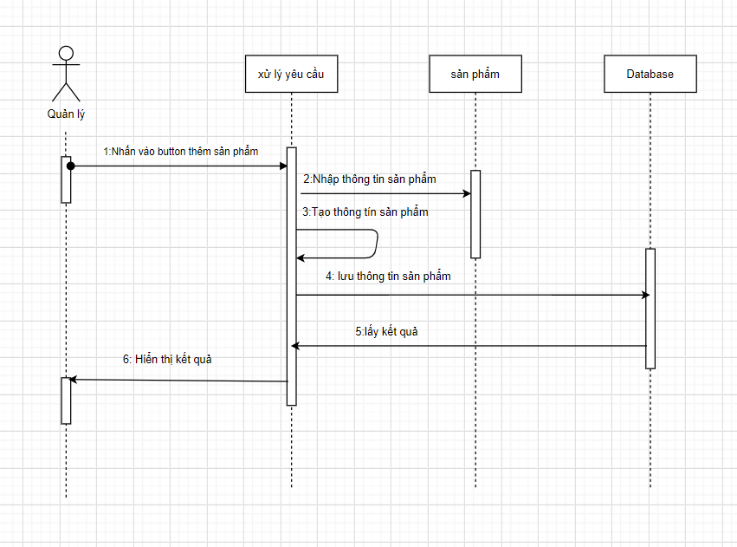

### *3.1.6. Sơ đồ cơ sở dữ liệu (Database Diagram):*

C3. . Mô hình Sequence nhập hàng

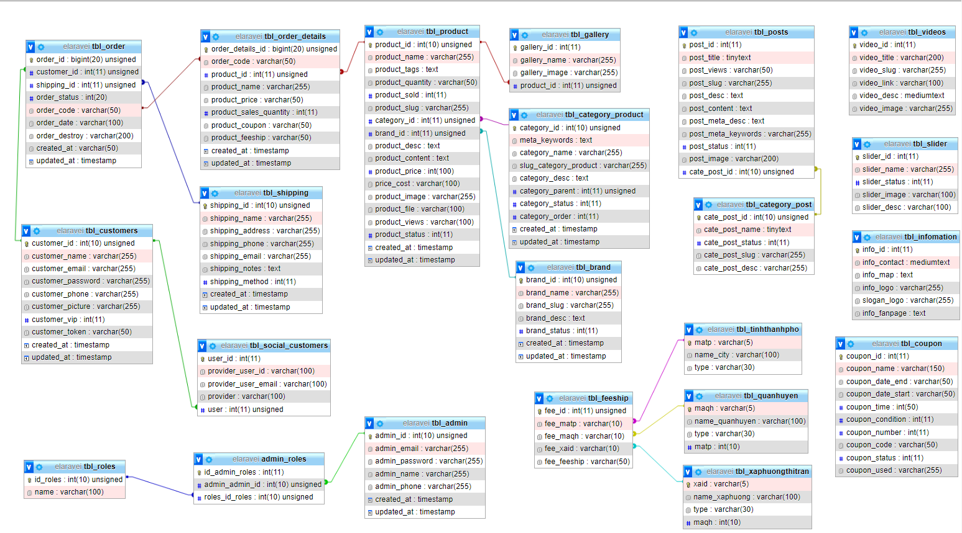

C3. 19. Sơ đồ cơ sở dữ liệu

## **3.2. Giải pháp dữ liệu:**

Sau quá trình phân tích thiết kế, nhóm đã xác định được các bảng cần có trong CSDL như sau:

### *3.2.1. Bảng Brand:*

|  |  |  |  |  |
| --- | --- | --- | --- | --- |
| **Tên thuộc tính** | **Kí hiệu** | **Kiểu dữ liệu** | **Khoá** | **Null** |
| Mã thương hiệu | brand_id | Int(10) | Auto_increment | Not null |
| Thẻ keyword | Meta_keywords | Text |  | Not null |
| Tên thương hiệu | Brand_name | Varchar(255) |  | Not null |
| Slug thương hiệu | Brand_slug | Varchar(255) |  | Not null |
| Mô tả thương hiệu | Brand_desc | Text |  | Not Null |
| Trạng thái | Brand_status | int(11) |  | Not Null |

### *3.2.2. Bảng Category_Post:*

|  |  |  |  |  |
| --- | --- | --- | --- | --- |
| **Tên thuộc tính** | **Kí hiệu** | **Kiểu dữ liệu** | **Khoá** | **Null** |
| Mã danh mục bài viết | Cate_post_id | int(10) | Auto_increment | Not null |
| Tên danh mục | Cate_post_name | tinytext |  | Not null |
| Trạng thái | Cate_post_status | Int(11) |  | Not null |
| Slug danh mục | Cate_post_slug | Varchar(255) |  | Not null |
| Mô tả | Cate_post_desc | Varchar(255) |  | Not null |

### *3.2.3. Bảng Category_product:*

|  |  |  |  |  |
| --- | --- | --- | --- | --- |
| **Tên thuộc tính** | **Kí hiệu** | **Kiểu dữ liệu** | **Khoá** | **Null** |
| Mã danh mục | Category_id | Int(10) | Auto_increment | Not null |
| Thẻ keyword | Meta_keywords | Text |  | Not null |
| Tên danh mục | Category_name | Varchar(255) |  | Not null |
| Slug danh mục | Slug_category_product | Varchar(255) |  | Null |
| Mô tả | Category_desc | Text |  | Not null |
| Trạng thái | Category_status | Int(11) |  | Not null |

### *3.2.4. Bảng Coupon:*

|  |  |  |  |  |
| --- | --- | --- | --- | --- |
| **Tên thuộc tính** | **Kí hiệu** | **Kiểu dữ liệu** | **Khoá** | **Null** |
| Mã giảm giá | Coupon_id | int(11) | Auto_increment | Not Null |
| Tên giảm giá | Coupon_name | Varchar(150) |  | Not Null |
| Số lượng | Coupon_time | int(50) |  | Not Null |
| Hình thức giảm | Coupon_condition | int(11) |  | Not Null |
| Giảm giá %, tiền | Coupon_number | Int(11) |  | Not Null |
| Tên mã code | Coupon_code | Varchar(50) |  | Not Null |

### *3.2.5. Bảng Khách hàng:*

|  |  |  |  |  |
| --- | --- | --- | --- | --- |
| **Tên thuộc tính** | **Kí hiệu** | **Kiểu dữ liệu** | **Khoá** | **Null** |
| Mã khách hàng | Customer_id | int(11) | Auto_increment | Not Null |
| Tên khách | Customer_name | Varchar(255) |  | Not Null |
| Email | Customer_email | Varchar(255) |  | Not Null |
| Mật khẩu | Customer_password | Varchar(255) |  | Not Null |
| Số điện thoại | Customer_phone | Varchar(255) |  | Not Null |
| Hình ảnh | Customer_picture | Varchar(255) |  | Not Null |

### *3.2.6. Bảng Freeship:*

|  |  |  |  |  |
| --- | --- | --- | --- | --- |
| **Tên thuộc tính** | **Kí hiệu** | **Kiểu dữ liệu** | **Khoá** | **Null** |
| Mã phí | Fee_id | int(11) | Auto_increment | Not Null |
| Mã thành phố | Fee_matp | Int(10) |  | Not Null |
| Mã quận huyện | Fee_maqh | Int(10) |  | Not Null |
| Mã xã | Fee_xaid | Int(10) |  | Not Null |
| Tiền vận chuyển | Fee_feeship | Varchar(50) |  | Not Null |

### *3.2.7. Bảng Gallery:*

|  |  |  |  |  |
| --- | --- | --- | --- | --- |
| **Tên thuộc tính** | **Kí hiệu** | **Kiểu dữ liệu** | **Khoá** | **Null** |
| Mã gallery | Gallery_id | int(11) | Auto_increment | Not Null |
| Tên gallery | Gallery_name | Varchar(255) |  | Not Null |
| Hình ảnh | Gallery_image | Varchar(255) |  | Not Null |
| Mã sản phẩm | Product_id | bigint | Foreign Key | Not Null |

### *3.2.8. Bảng Information:*

|  |  |  |  |  |
| --- | --- | --- | --- | --- |
| **Tên thuộc tính** | **Kí hiệu** | **Kiểu dữ liệu** | **Khoá** | **Null** |
| Mã thông tin | Info_id | int(11) | Auto_increment | Not Null |
| Thông tin LH | Info_contact | mediumtext |  | Not Null |
| Map | Info_map | Text |  | Not Null |
| Logo | Info_logo | Varchar(255) |  | Not Null |
| Fanpage | Info_fanpage | Text |  | Not Null |

### *3.2.9. Bảng Order:*

|  |  |  |  |  |
| --- | --- | --- | --- | --- |
| **Tên thuộc tính** | **Kí hiệu** | **Kiểu dữ liệu** | **Khoá** | **Null** |
| Mã đơn hàng | Order_id | Bigint(20) | Auto_increment | Not Null |
| Mã khách hàng | Customer_id | int(11) |  | Not Null |
| Mã shipping | Shipping_id | Int(11) |  | Not Null |
| Trạng thái | Order_status | Int(20) |  | Not Null |
| Mã code | Order_code | Varchar(50) |  | Not Null |

### *3.2.10. Bảng Order_details:*

|  |  |  |  |  |
| --- | --- | --- | --- | --- |
| **Tên thuộc tính** | **Kí hiệu** | **Kiểu dữ liệu** | **Khoá** | **Null** |
| Mã chi tiết ĐH | Order_details_id | bigint(20) | Auto_increment | Not Null |
| Mã code | Order_code | varchar(50) |  | Not Null |
| Mã sản phẩm | Product_id | Int(11) |  | Not Null |
| Tên sản phẩm | Product_name | Varchar(255) |  | Not Null |
| Giá sản phẩm | Product_price | Varchar(50) |  | Not Null |
| Sô lượng sản phẩm | Product_sales_quantity | Int(11) |  | Not Null |
| Mã giảm giá | Product_coupon | Varchar(50) |  | Not Null |
| Phí vận chuyển | Product_feeship | Varchar(50) |  | Not Null |

### *3.2.11. Bảng Posts:*

|  |  |  |  |  |
| --- | --- | --- | --- | --- |
| **Tên thuộc tính** | **Kí hiệu** | **Kiểu dữ liệu** | **Khoá** | **Null** |
| Mã bài viết | Post_id | int(11) | Auto_increment | Not Null |
| Tên bài viết | Post_title | Tinytext |  | Not Null |
| Slug bài viết | Post_slug | Varchar(255) |  | Not Null |
| Mô tả | Post_desc | Text |  | Not Null |
| Nội dung | Post_content | Text |  | Not Null |
| Thẻ keywords | Post_meta_keywords | Text |  | Not Null |
| Thẻ desc | Post_meta_desc | Varchar(255) |  | Not Null |
| Trạng thái | Post_status | Int(11) |  | Not Null |
| Hình ảnh | Post_image | Varchar(200) |  | Not Null |
| Mã danh mục bài viết | Cate_post_id | Int(10) | Foreign Key | Not Null |

### *3.2.12. Bảng Product:*

|  |  |  |  |  |
| --- | --- | --- | --- | --- |
| **Tên thuộc tính** | **Kí hiệu** | **Kiểu dữ liệu** | **Khoá** | **Null** |
| Mã sản phẩm | Product_id | bigint(11) | Auto_increment | Not Null |
| Thẻ keywords | Meta_keywords | Text |  | Null |
| Mã danh mục | Category_id | int(11) | Foreign Key | Null |
| Tên sản phẩm | Product_name | Varchar(255) |  | Not Null |
| Sô lượng | Product_quantity | Varchar(50) |  | Not Null |
| Sô lượng bán | Product_sold | Int(11) |  | Null |
| Slug sản phẩm | Product_slug | Varchar(255) |  | Not Null |
| Mã thương hiệu | Brand_id | Int(11) | Foreign Key | Not Null |
| Mô tả | Product_desc | Text |  | Not Null |
| Nội dung | Product_content | Text |  | Not Null |
| Giá sản phẩm | Product_price | Int(100) |  | Not Null |
| Hình ảnh | Product_image | Varchar(255) |  | Not Null |
| Trạng thái | Product_status | Int(11) |  | Not Null |

### *3.2.13. Bảng Admin:*

|  |  |  |  |  |
| --- | --- | --- | --- | --- |
| **Tên thuộc tính** | **Kí hiệu** | **Kiểu dữ liệu** | **Khoá** | **Null** |
| Mã admin | Admin_id | int(10) | Auto_increment | Not Null |
| Email | Admin_email | Varchar(100) |  | Not Null |
| Mật khẩu | Admin_password | Varchar(255) |  | Not Null |
| Tên | Admin_name | Varchar(255) |  | Not Null |
| Số điện thoại | Admin_phone | Varchar(255) |  | Not Null |

### *3.2.14. Bảng Shipping:*

|  |  |  |  |  |
| --- | --- | --- | --- | --- |
| **Tên thuộc tính** | **Kí hiệu** | **Kiểu dữ liệu** | **Khoá** | **Null** |
| Mã shipping | Shipping_id | int(10) | Auto_increment | Not Null |
| Tên shipping | Shipping_name | Varchar(255) |  | Not Null |
| Địa chỉ | Shipping_address | Varchar(255) | Foreign Key | Not Null |
| Sô điện thoại | Shipping_phone | Varchar(255) |  | Not Null |
| Email | Shipping_email | Varchar(255) |  | Not Null |
| Ghi chú | Shipping_notes | Text |  | Not Null |
| Phương thức | Shipping_method | Int(11) |  | Not Null |

### *3.2.15. Bảng Slider:*

|  |  |  |  |  |
| --- | --- | --- | --- | --- |
| **Tên thuộc tính** | **Kí hiệu** | **Kiểu dữ liệu** | **Khoá** | **Null** |
| Mã slide | Slider_id | int(11) | Auto_increment | Not Null |
| Tên slide | Slider_name | Varchar(255) |  | Not Null |
| Trạng thái | Slider_status | int(11) |  | Not Null |
| Hình ảnh | Slider_image | Varchar(100) |  | Not Null |
| Mô tả | Slider_desc | Varchar(100) |  | Not Null |

### *3.2.16. Bảng Videos:*

|  |  |  |  |  |
| --- | --- | --- | --- | --- |
| **Tên thuộc tính** | **Kí hiệu** | **Kiểu dữ liệu** | **Khoá** | **Null** |
| Mã video | Video_id | int(11) | Auto_increment | Not Null |
| Tên video | Video_title | Varchar(200) |  | Not Null |
| Slug video | Video_slug | Varchar(255) |  | Not Null |
| Link | Video_link | Varchar(100) |  | Not Null |
| Mô tả | Video_desc | Mediumtext |  | Not Null |
| Hình ảnh | Video_image | Varchar(255) |  | Not Null |

# CHƯƠNG 4. KẾT QUẢ THỰC NGHIỆM

## **4.1. Thiết kế giao diện trang Admin:**

### *4.1.1. Giao diện trang chủ Admin:*

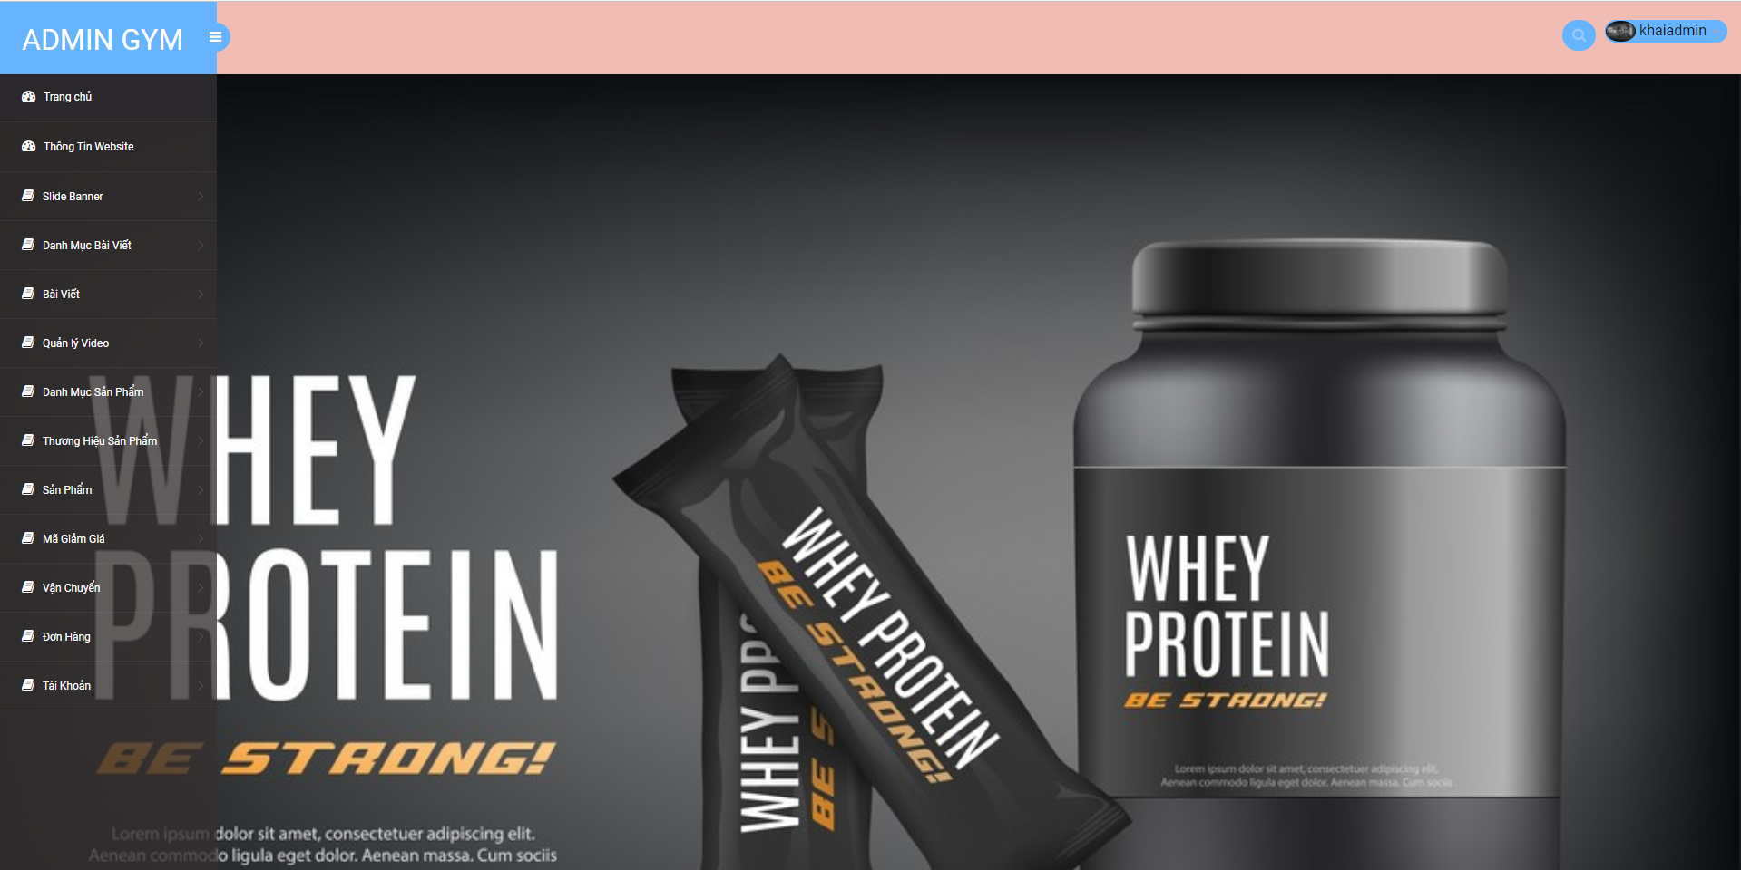

C4. 1. Giao diện trang chủ admin

### *4.1.2. Giao diện trang Login Admin:*

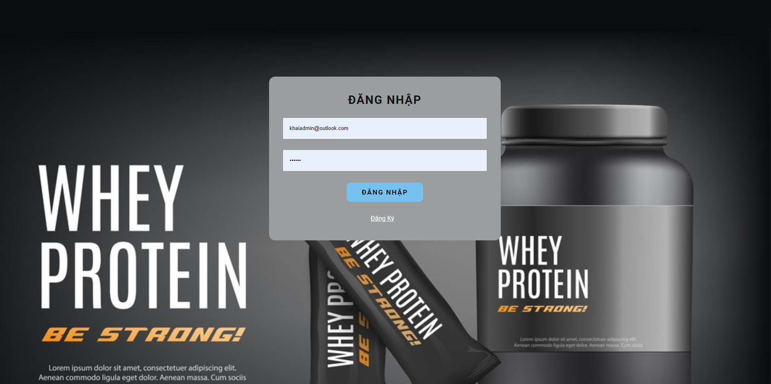

C4. 2. Giao diện trang login admin

- Để tiến hành quản lý các thông tin của website thì cần phải đăng nhập.

### *4.1.3. Giao diện trang Register Admin:*

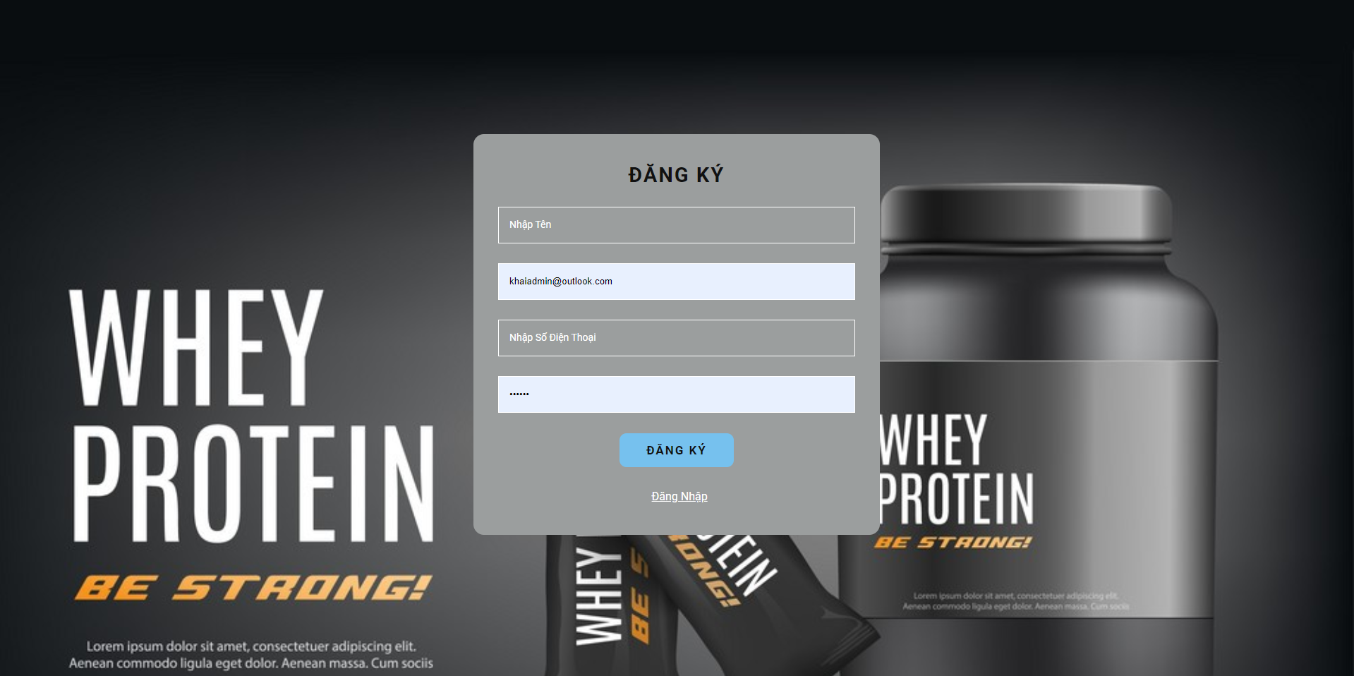

C4. 3. Giao diệnj trang register admin

- Nếu chưa có tài khoản thì bạn cũng có thể đăng ký ngay nhằm thuận lợi cho việc quản lý website.

### *4.1.4. Giao diện trang quản lý thông tin website:*

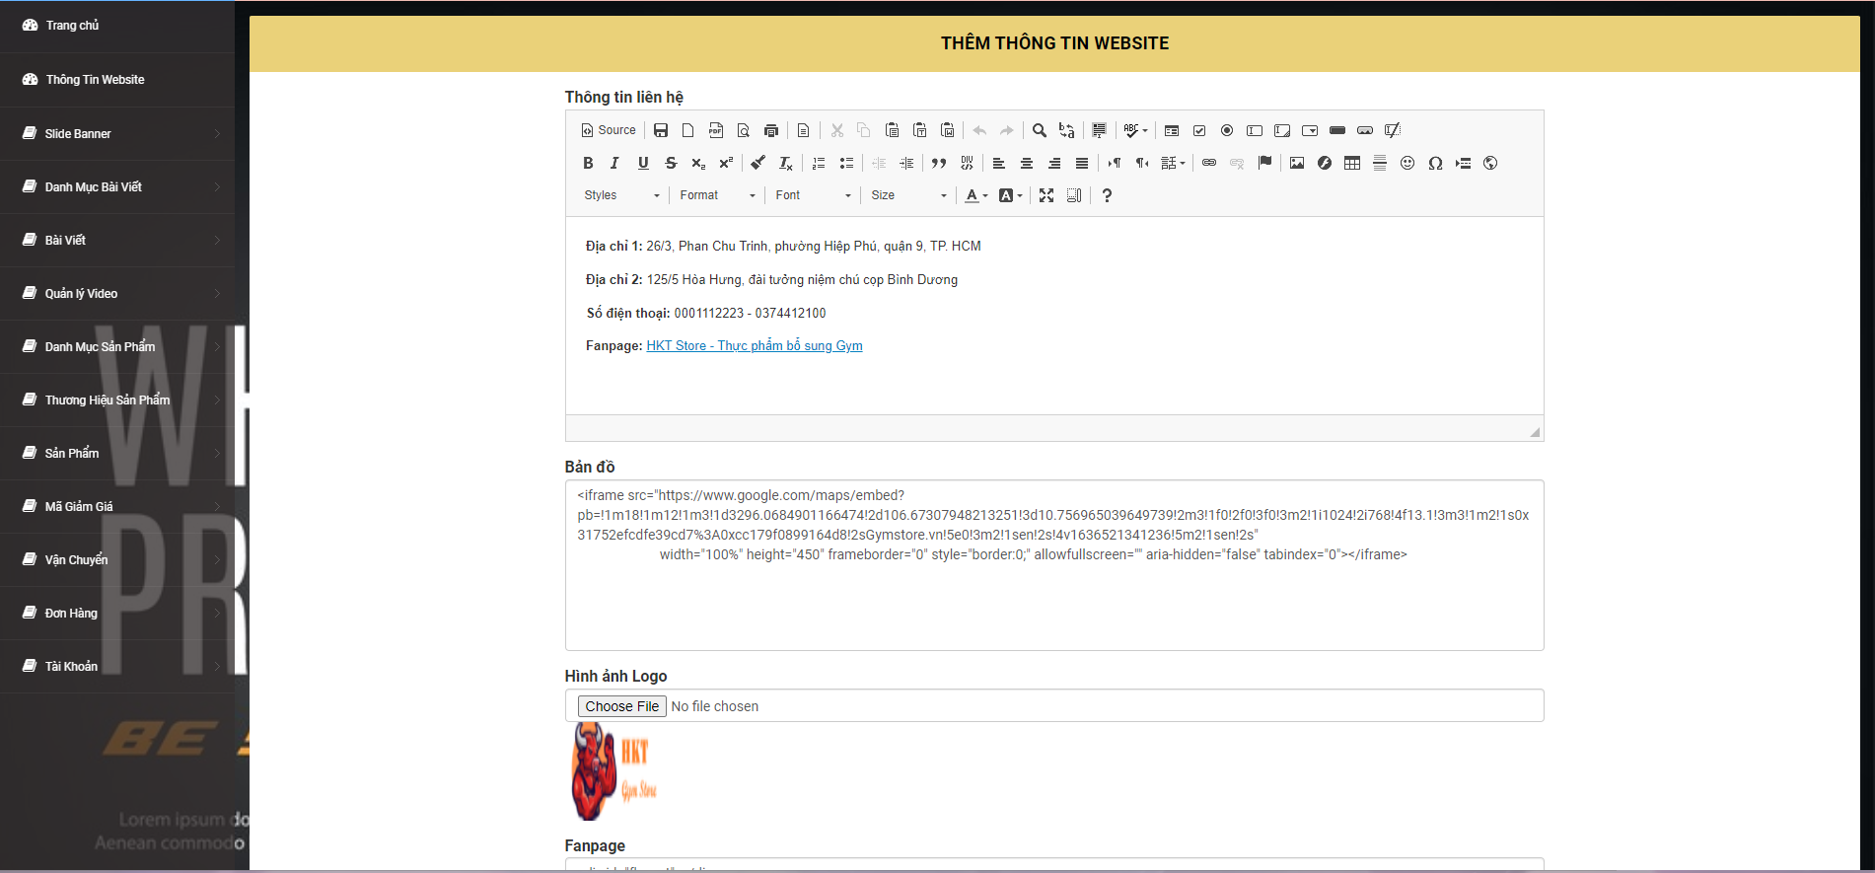

C4. 4. Giao diện trang quản lý thông tin website

- Ngay tại trang thông tin website bạn có thể chỉnh sửa các thông tin liên hệ, địa chỉ, logo website của bạn một cách nhanh chóng.

### *4.1.5. Giao diện trang quản lý slide banner:*

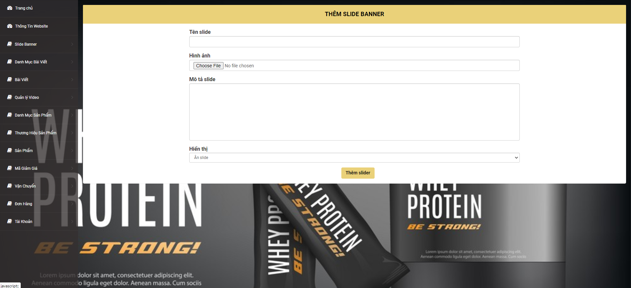

C4. 5. Thêm slide banner

- Ở giao diện quản lý slide banner bạn có thể thêm các banner quảng cáo mới.

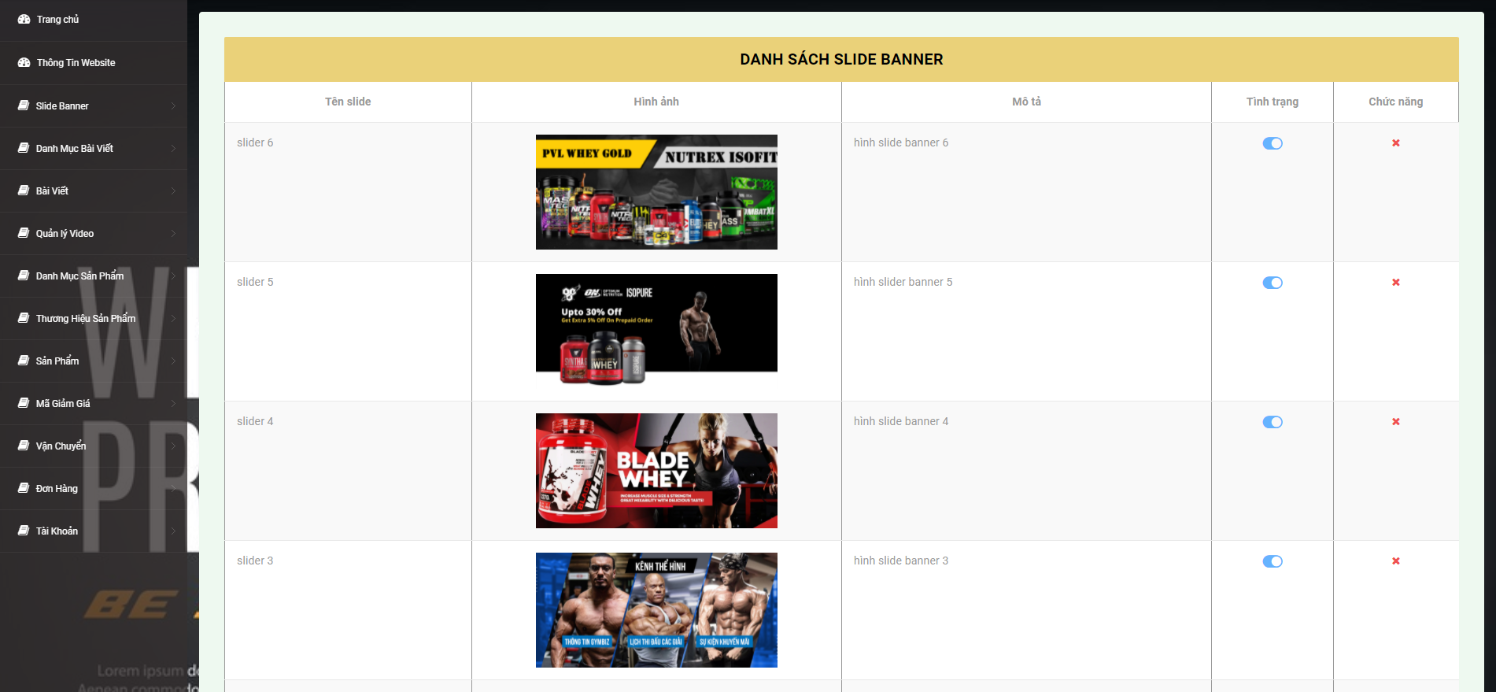

C4. 6. Danh sách slide banner

- Ngoài ra bạn còn có thể ẩn hoặc hiện các banner hiện có hay là sửa hoặc xóa một banner quảng cáo mà bạn muốn.

### *4.1.6. Giao diện trang quản lý danh mục bài viết:*

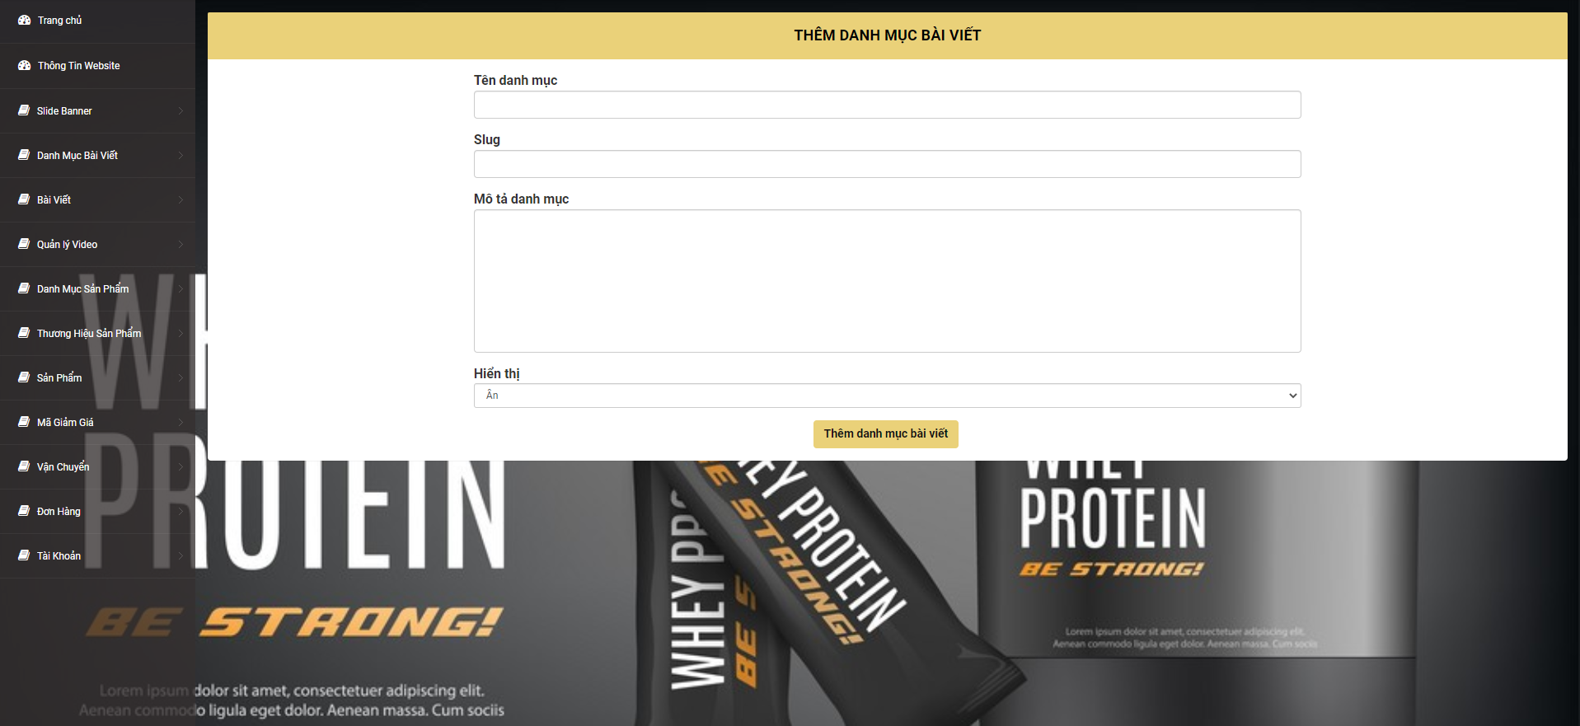

C4. 7. Thêm danh mục bài viết

- Bạn có thể thêm các chủ đề mới về Gym cho các bài viết ngay tại đây.

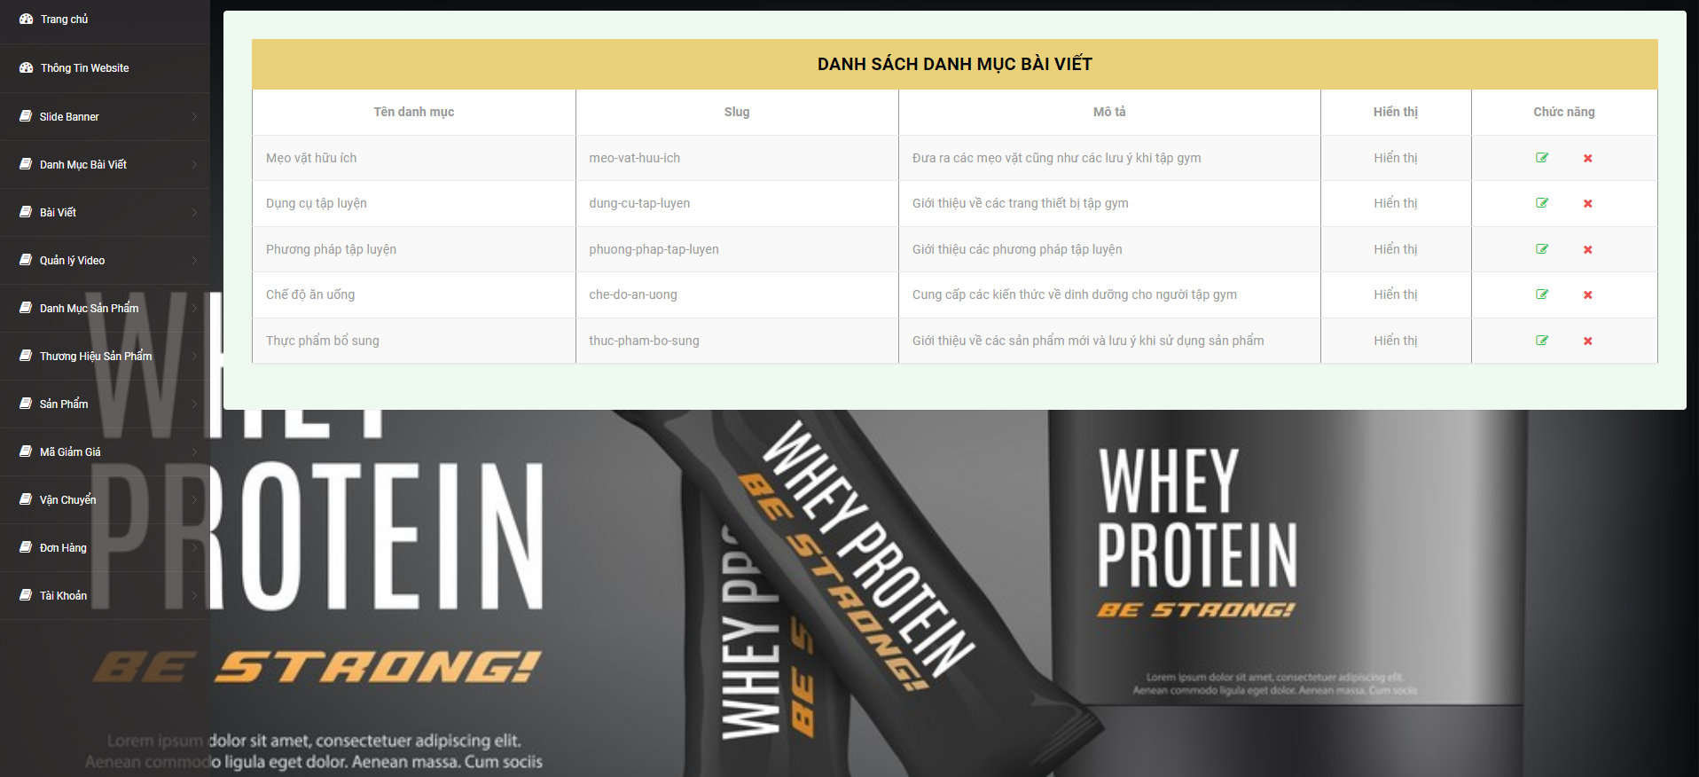

C4. 8. Danh sách danh mục bài viết

- Ngoài việc thêm các chủ đề mới cho bài viết bạn còn có thể ẩn hoặc hiện, hay việc chỉnh sửa hoặc xóa ở trang danh sách danh mục.

### *4.1.7. Giao diện trang quản lý bài viết:*

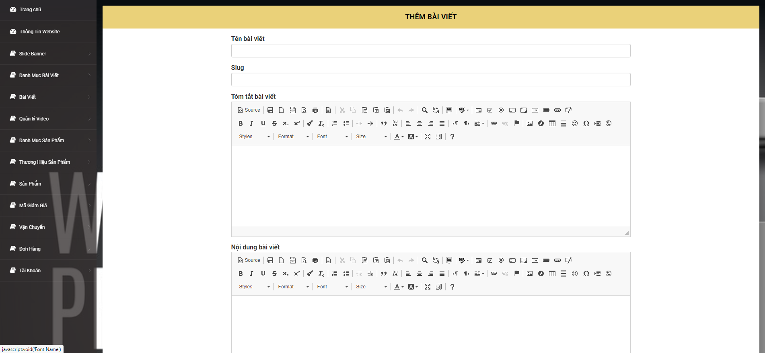

C4. 9. Thêm bài viết

- Ở giao diện thêm bài viết, bạn có thể thêm các bài viết phù hợp với các chủ đề mình đã tạo ở trước, hoặc bạn có thể chỉnh sửa hay xóa một bài viết ở giao diện danh sách bài viết bạn đã thêm.

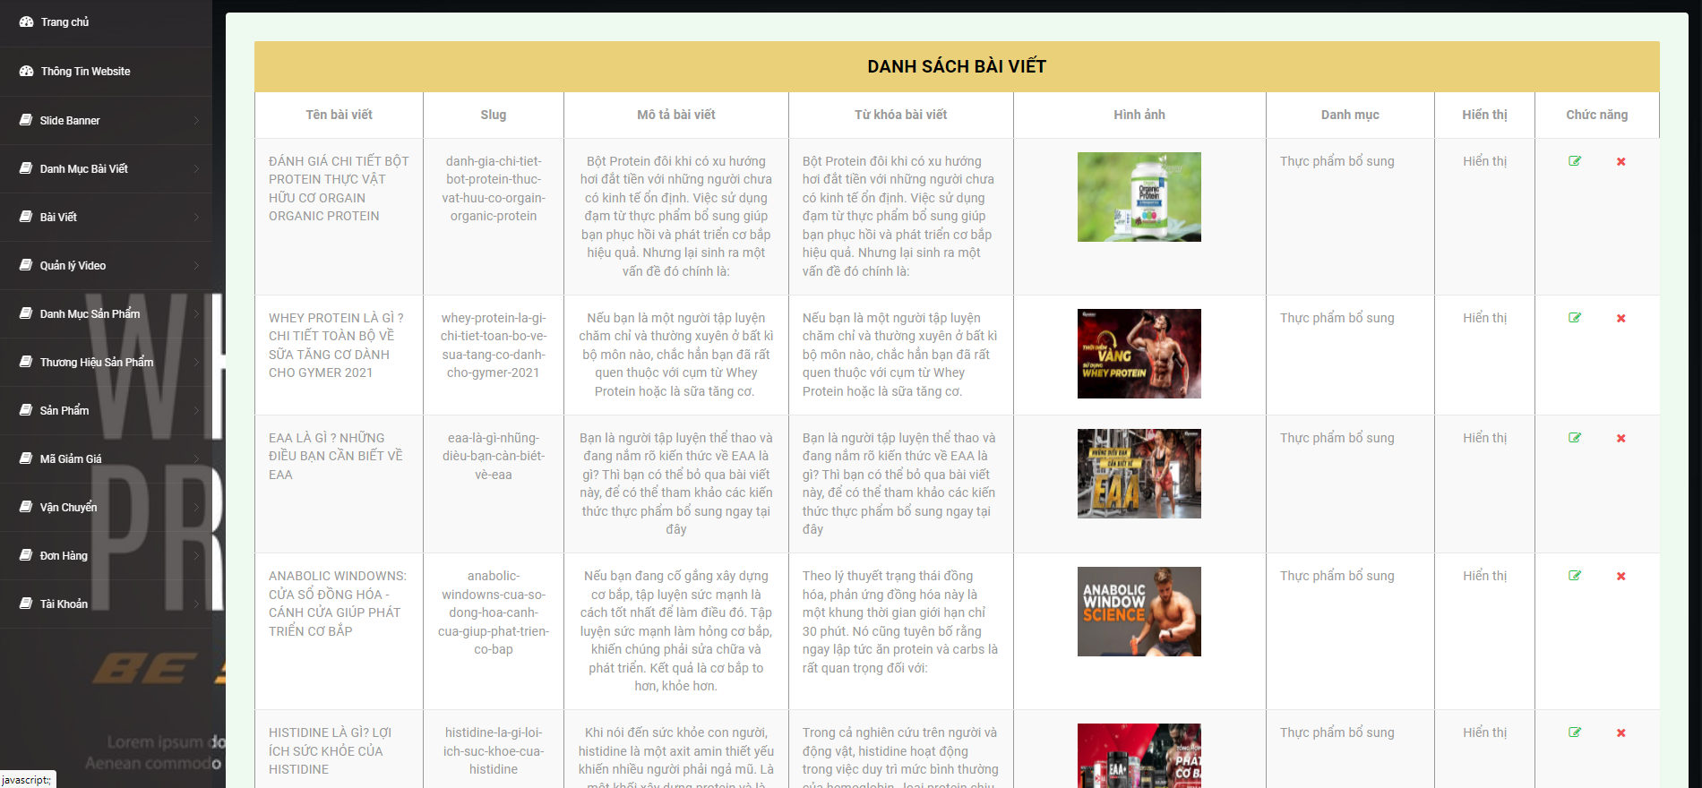

C4. 10. Danh sách bài viết

### *4.1.8. Giao diện trang quản lý video:*

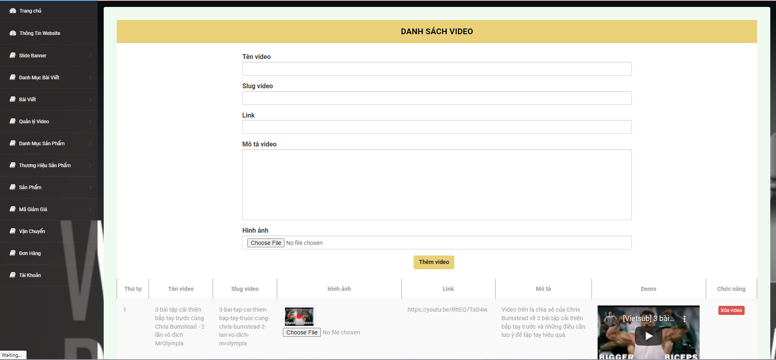

C4. 11. Giao diện quản lý video

- Ngoài việc cung cấp cho bạn các bài viết về chủ đề Gym, thì việc đưa đến các video hướng dẫn về Gym là điều không thể thiếu nhằm phù hợp với nhiều khách hàng.

### *4.1.9. Giao diện trang quản lý danh mục sản phẩm:*

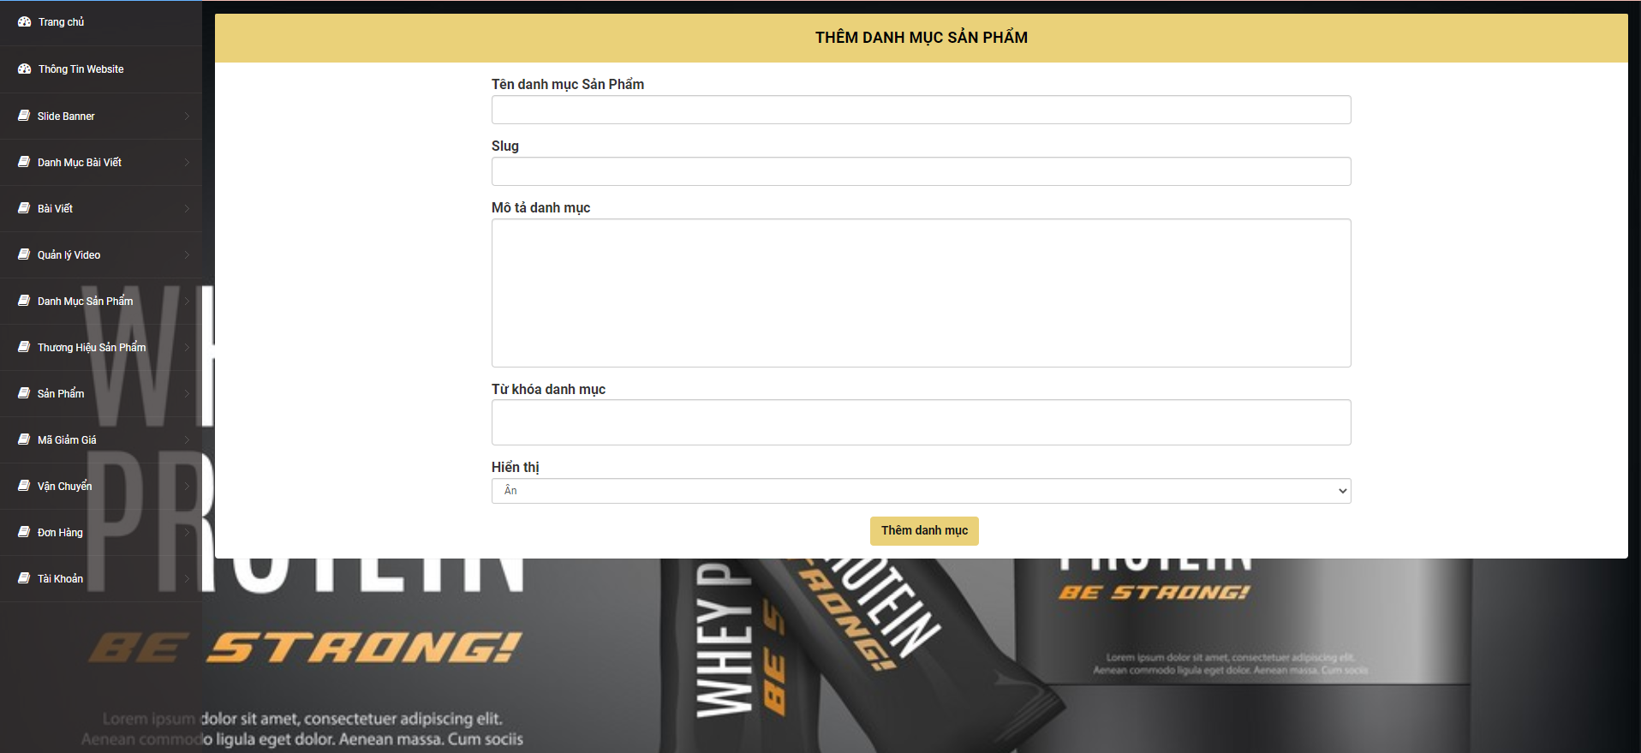

C4. 12. Thêm danh mục sản phẩm

- Thêm danh mục cho các sản phẩm giúp dễ dàng trong việc quản lý hay lọc các sản phẩm dễ dàng hơn cho việc bán hàng.

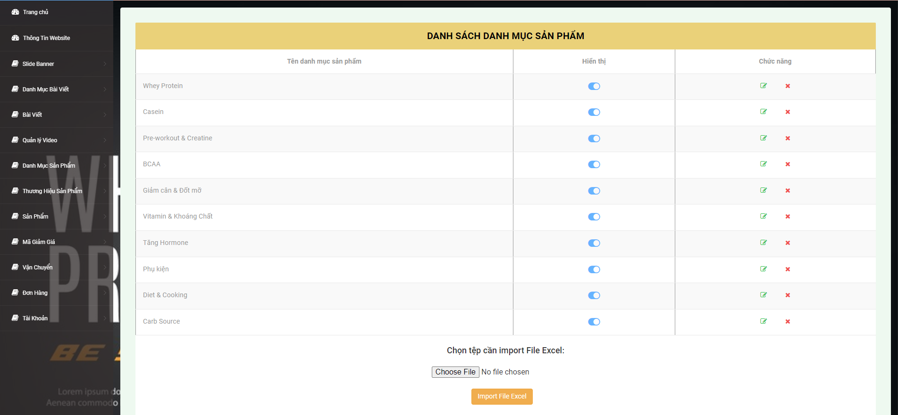

C4. 13. Danh sách danh mục sản phẩm

- Bạn cũng có thể ẩn hoặc hiện, hay chỉnh sửa và xóa danh mục không phù hợp.

### *4.1.10. Giao diện trang quản lý thương hiệu sản phẩm:*

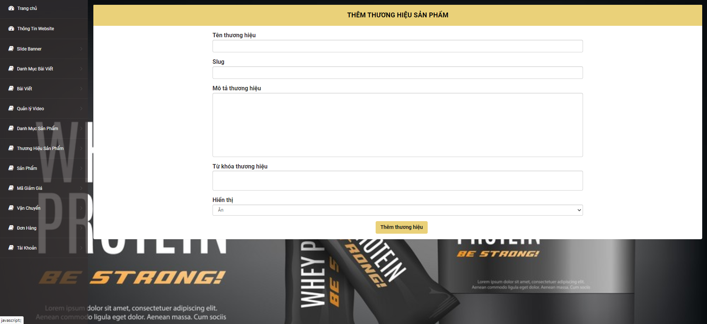

C4. 14. Thêm thương hiệu sản phẩm

- Cũng giống như thêm danh mục cho các sản phẩm, thì thêm thương hiệu sẽ giúp dễ dàng trong việc quản lý hay lọc các sản phẩm dễ dàng hơn cho việc bán hàng.

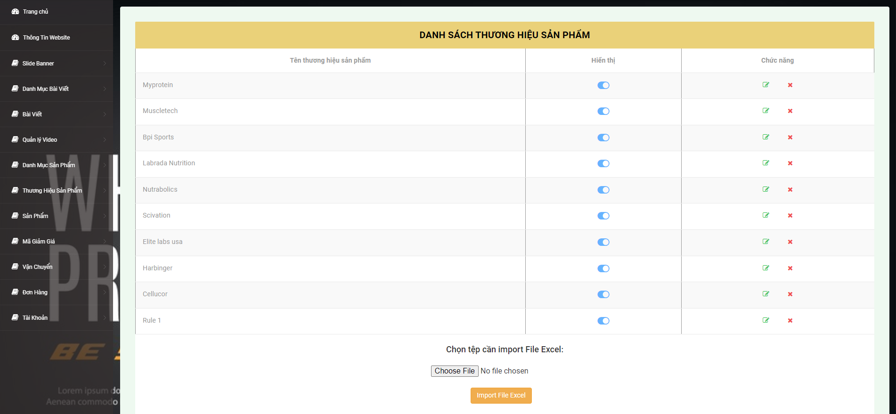

C4. 15. Danh sách thương hiệu sản phẩm

### *4.1.11. Giao diện trang quản lý sản phẩm:*

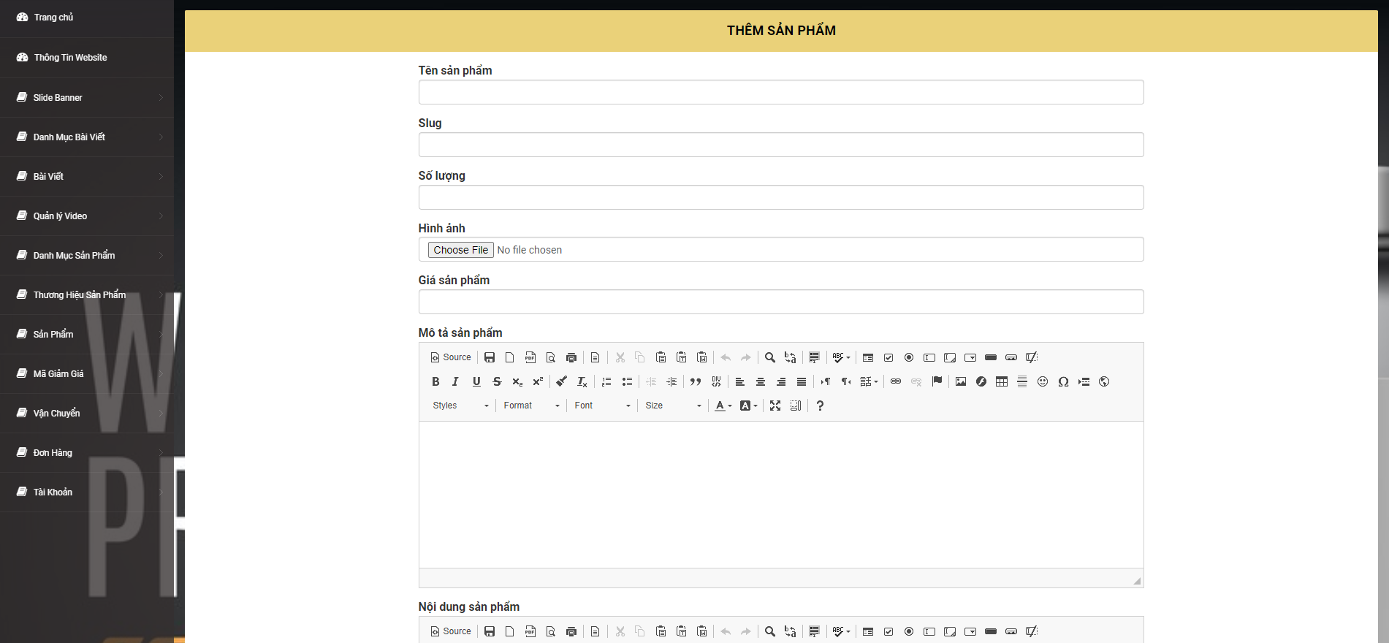

C4. 16. Thêm sản phẩm

- Ở giao diện thêm sản phẩm, bạn có thể thêm các sản phẩm phù hợp cho website.

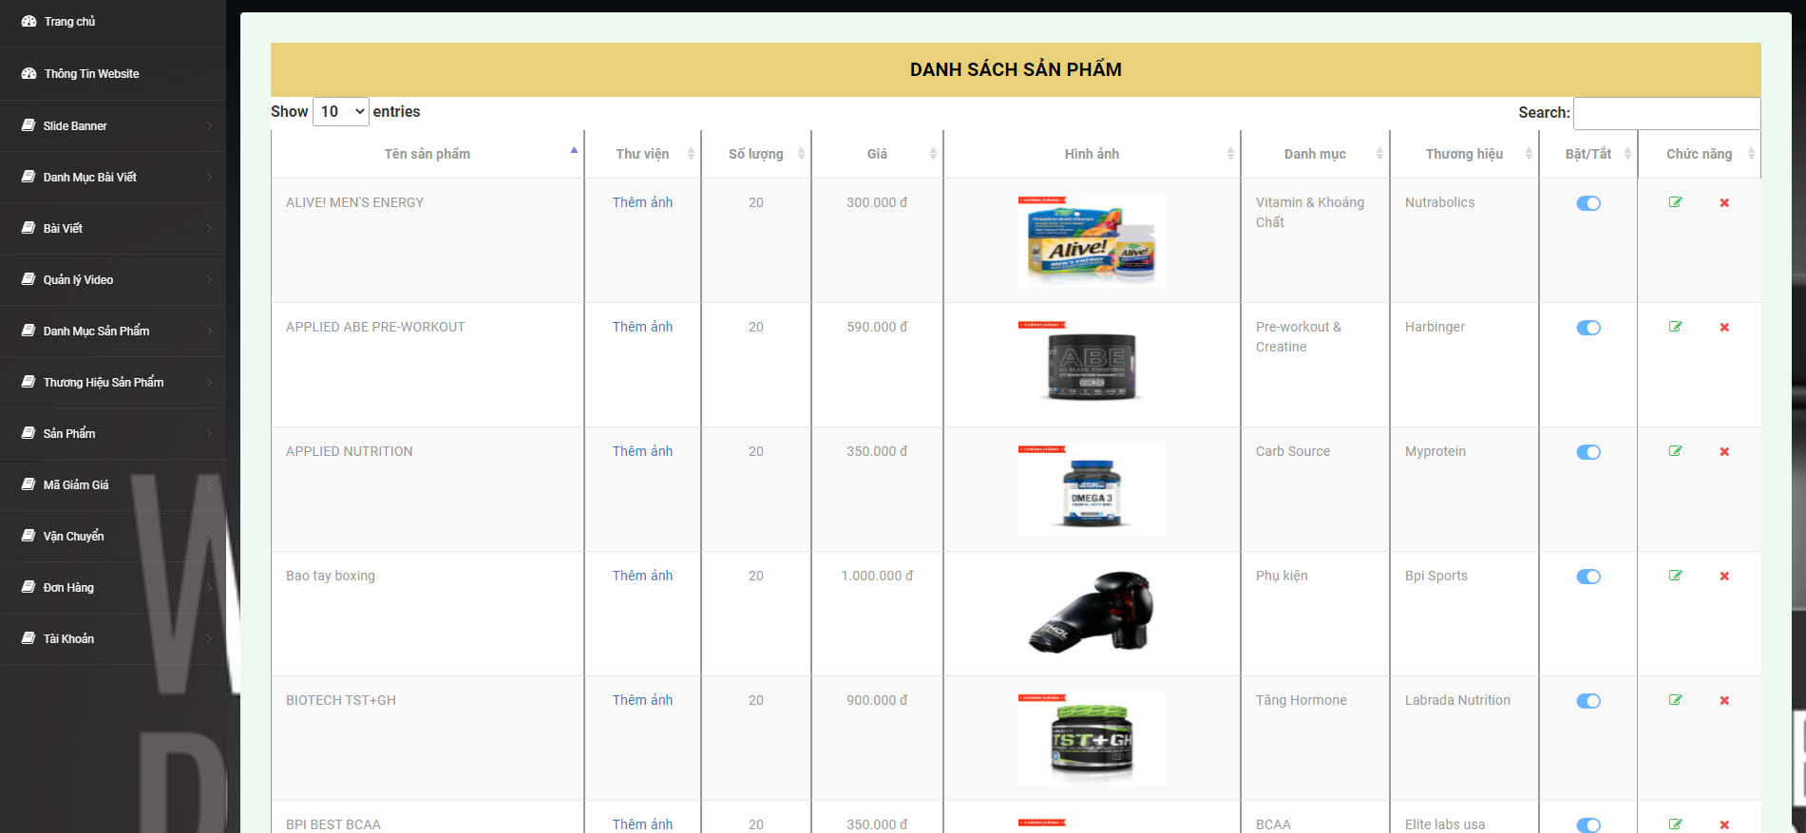

C4. 17. Danh sách sản phẩm

- Ngoài các chức năng như chỉnh sửa hay xóa sản phẩm, thì bạn cũng thể thêm ảnh khác của sản phẩm thông qua thư viện là Gallery.

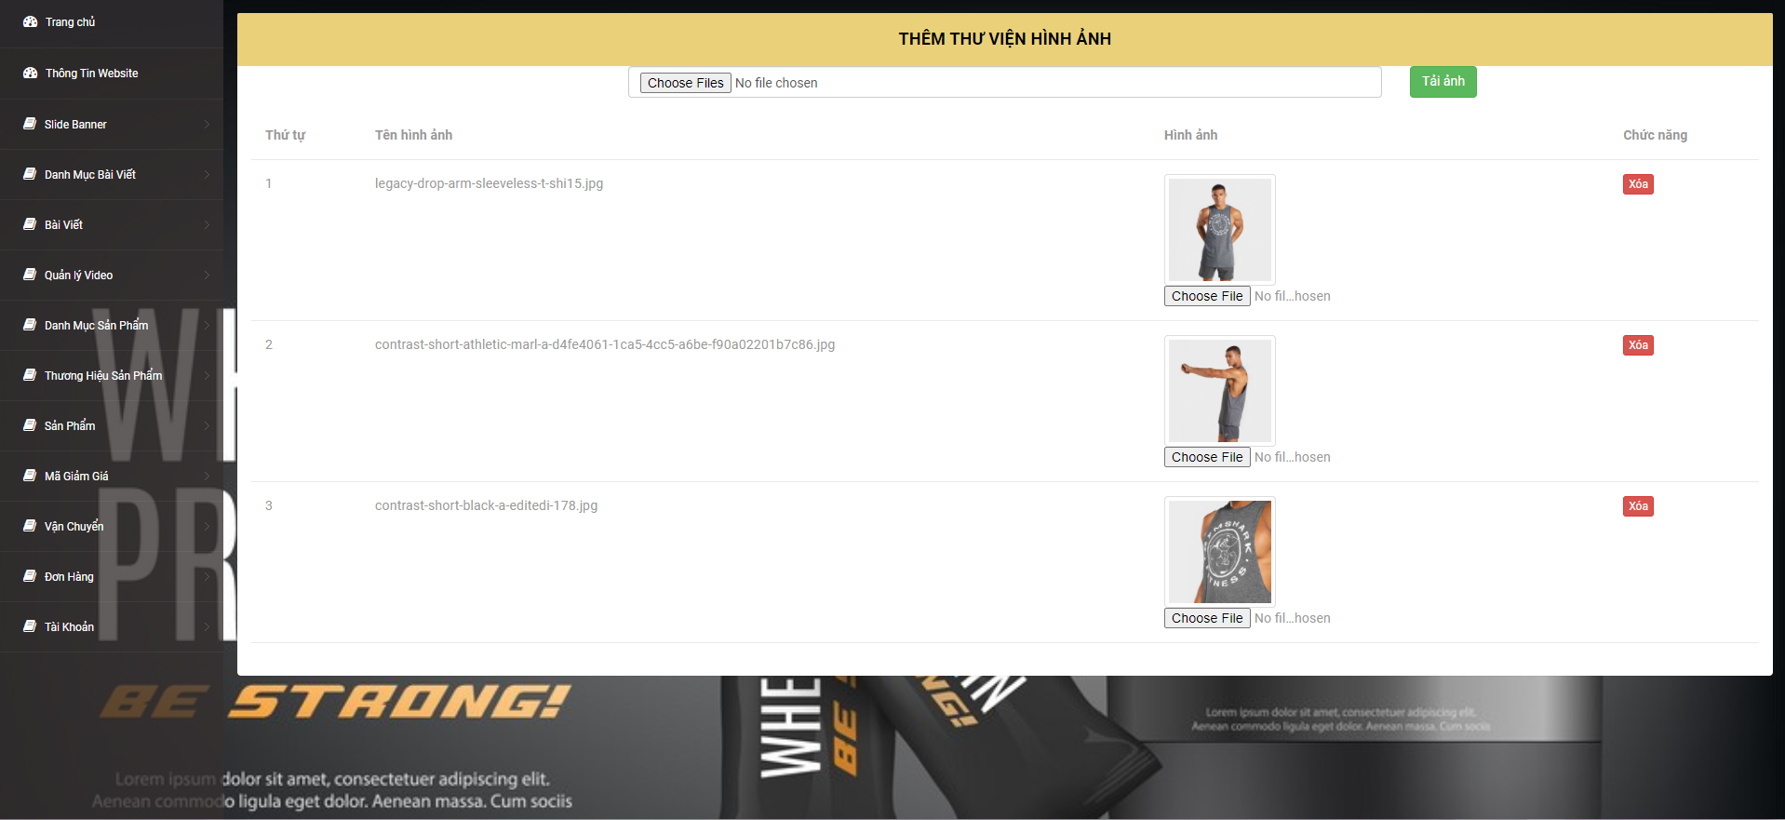

C4. 18. Thêm hình sản phẩm bằng gallery

### *4.1.12. Giao diện trang quản lý mã giảm giá:*

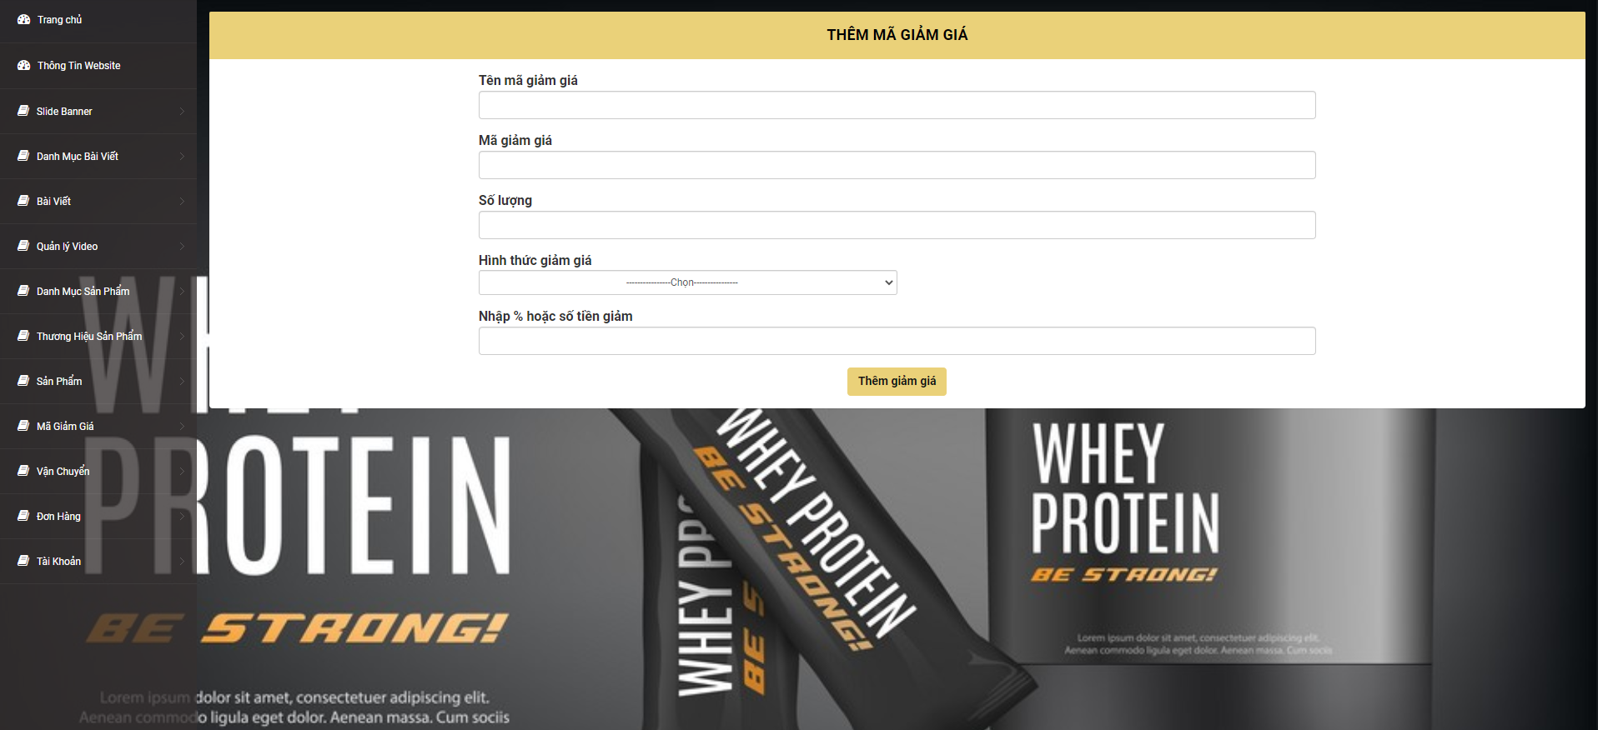

C4. 19. Thêm mã giảm giá

- Bạn có thể tạo các mã giảm giá cho khách hàng, có thể chọn giảm giá theo 2 hình thức là giảm theo số tiền hay là giảm theo phần trăm.

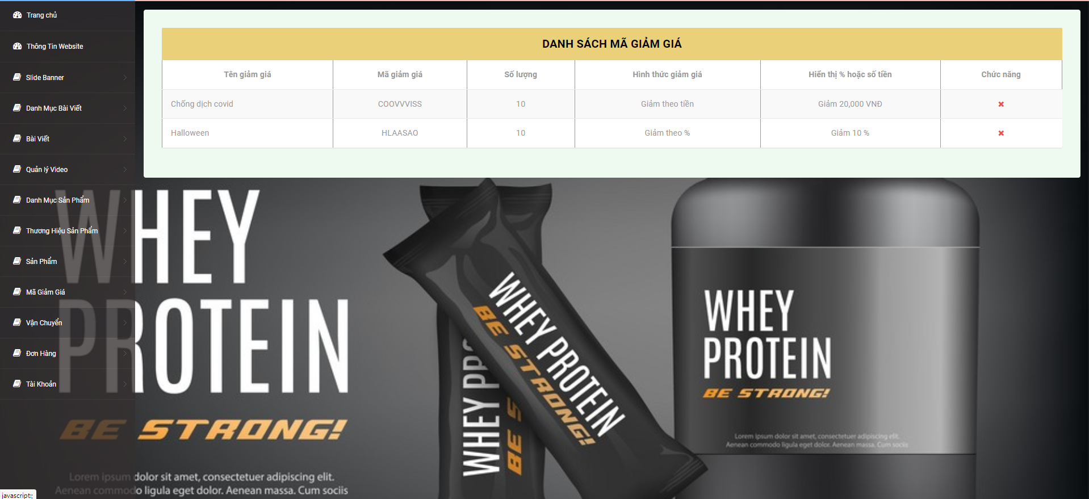

C4. 20. Danh sách mã giảm giá

### *4.1.13. Giao diện trang quản lý phí vận chuyển:*

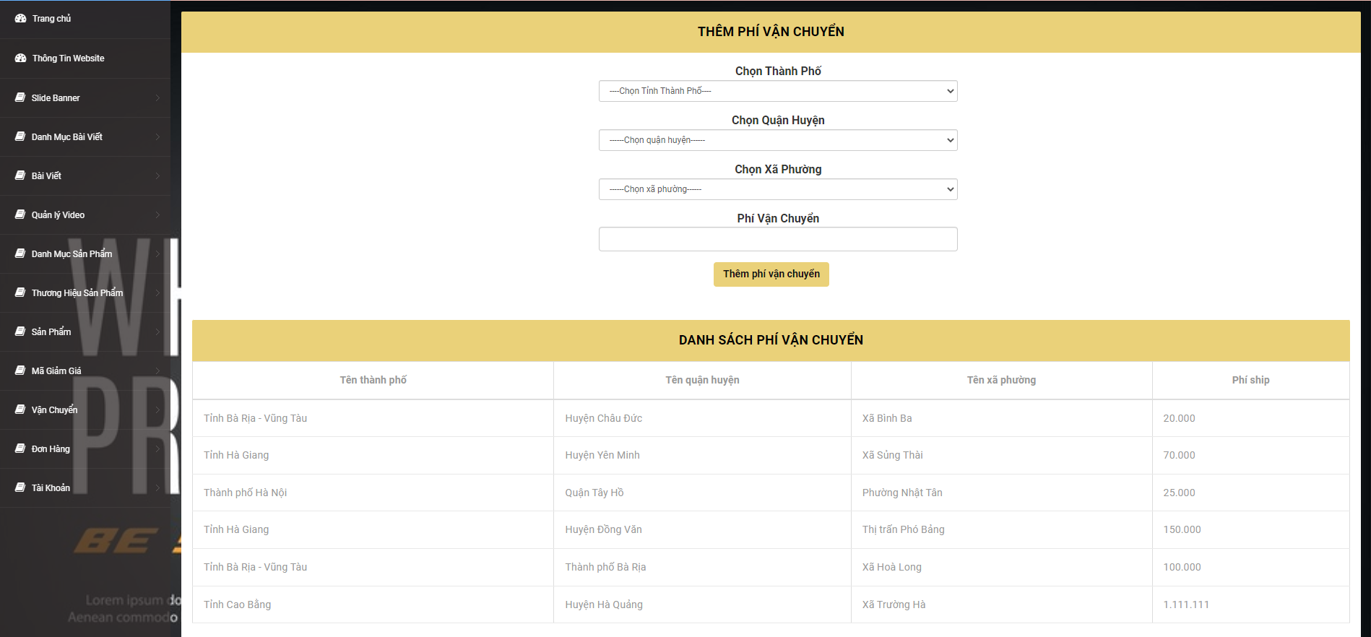

C4. 21. Giao diện quản lý phí vận chuyển

- Bạn có thể tạo phí vận chuyển riêng cho từng nơi, nhưng nếu người dùng chọn đặt hàng ở địa chỉ mà bạn chưa tạo phí vận chuyển, thì mặc định hệ thống sẽ cho giá trị là 15000đ.

### *4.1.14. Giao diện trang quản lý đơn hàng:*

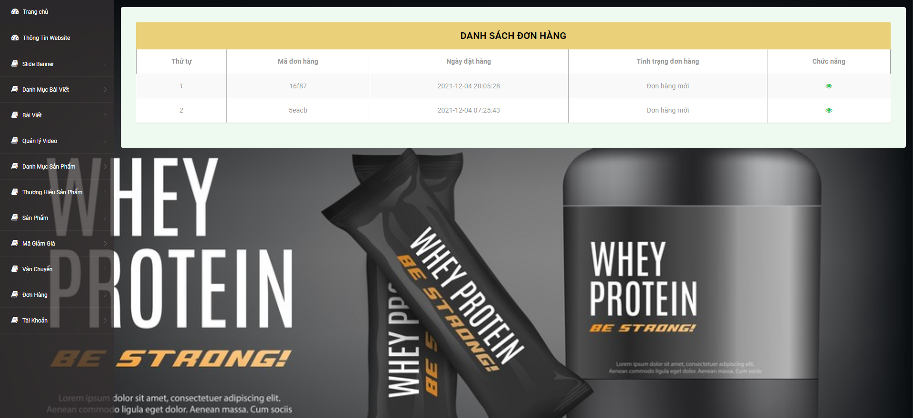

C4. 22. Giao diện quản lý đơn hàng

- Ở giao diện danh sách đơn hàng, bạn có thể xem được đã có bao nhiêu đơn đặt hàng, có thể xem chi tiết các thông tin về đơn hàng.

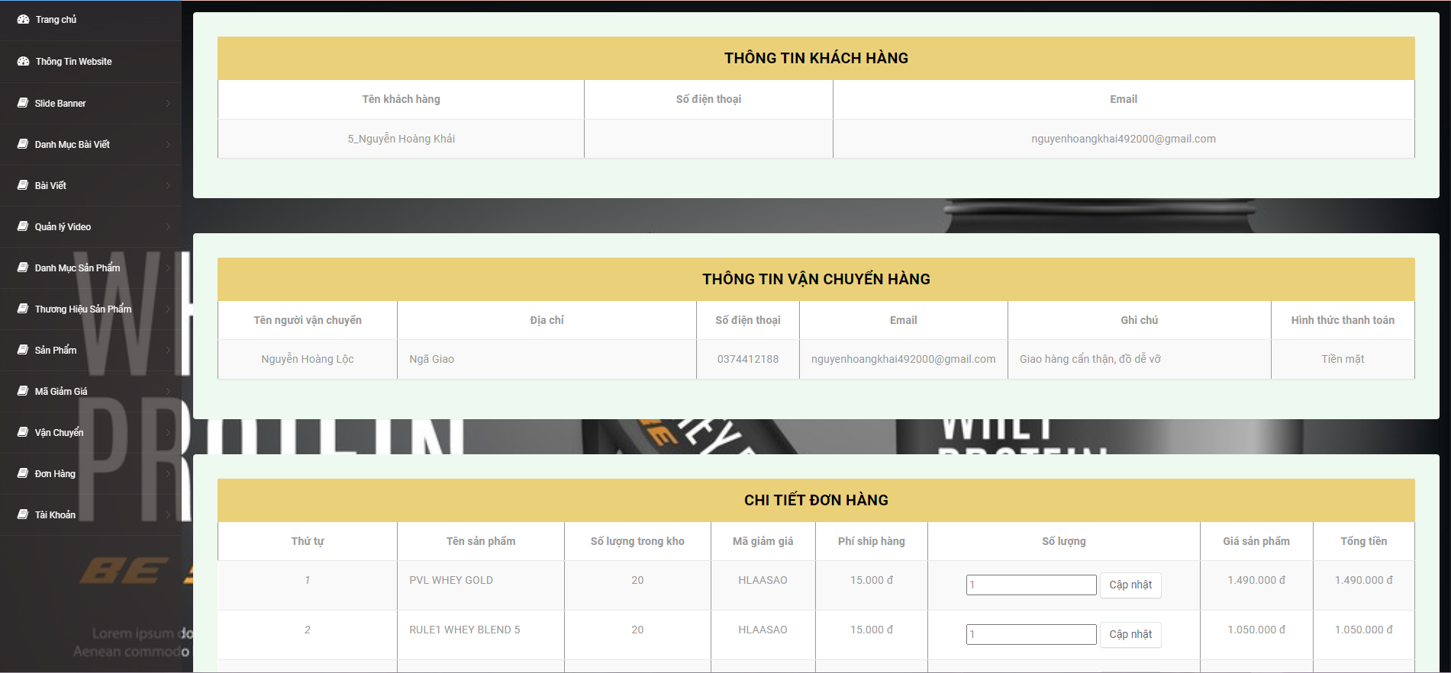

C4. 23. Giao diện chi tiết đơn hàng

- Ngoài việc xem chi tiết thì bạn có thể cập nhật trạng thái của các đơn hàng, hay in các đơn hàng ra file word.

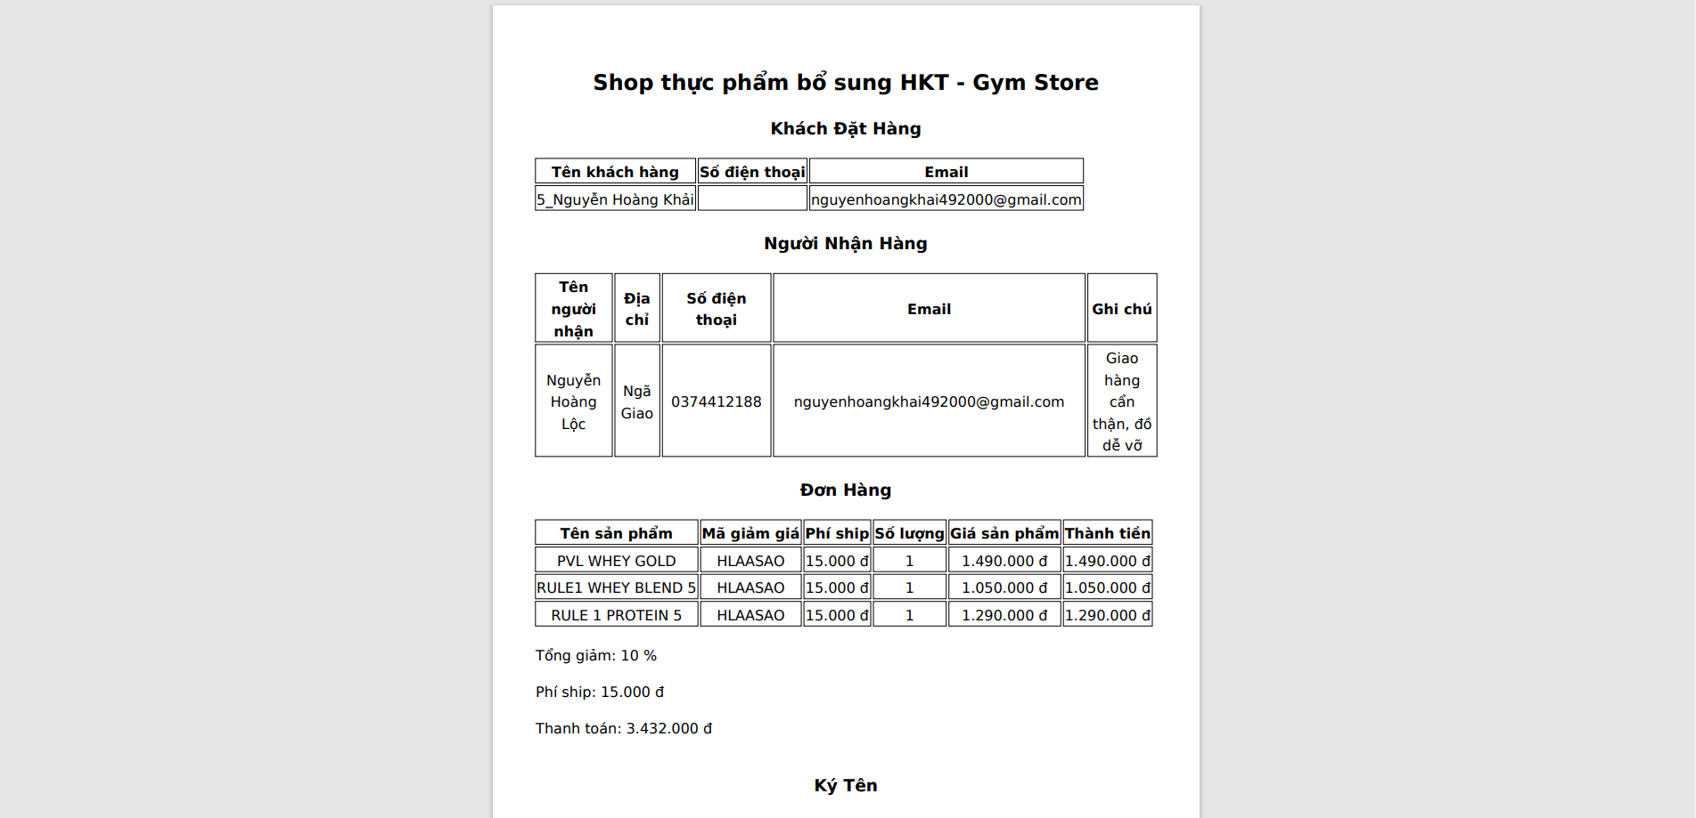

C4. 24. Đơn hàng bằng file word

### *4.1.15. Giao diện trang quản lý tài khoản admin:*

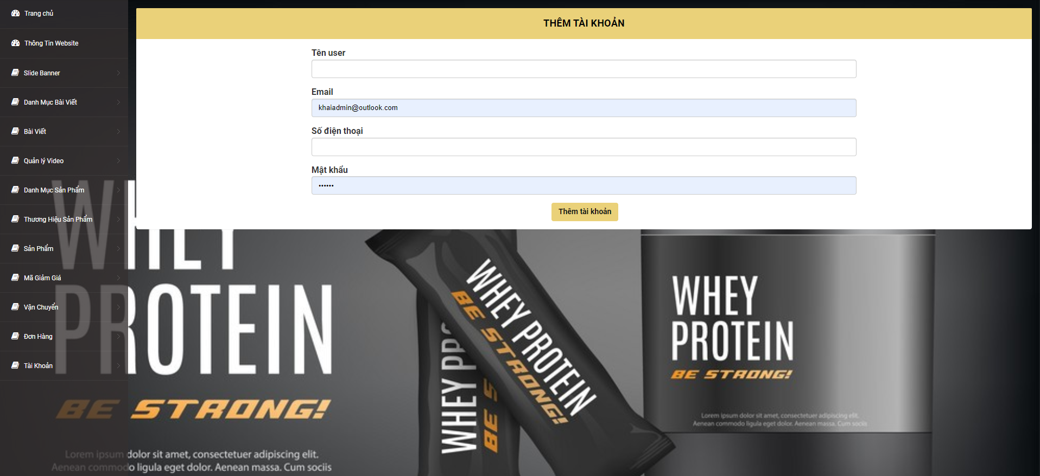

C4. 25. Thêm tài khoản admin

- Ngoài việc đăng ký ở trang Login, bạn có thể thêm nhanh một tài khoản ở đây hay việc quản lý các tài khoản, yêu cầu bạn phải đăng nhập bằng tài khoản của admin.

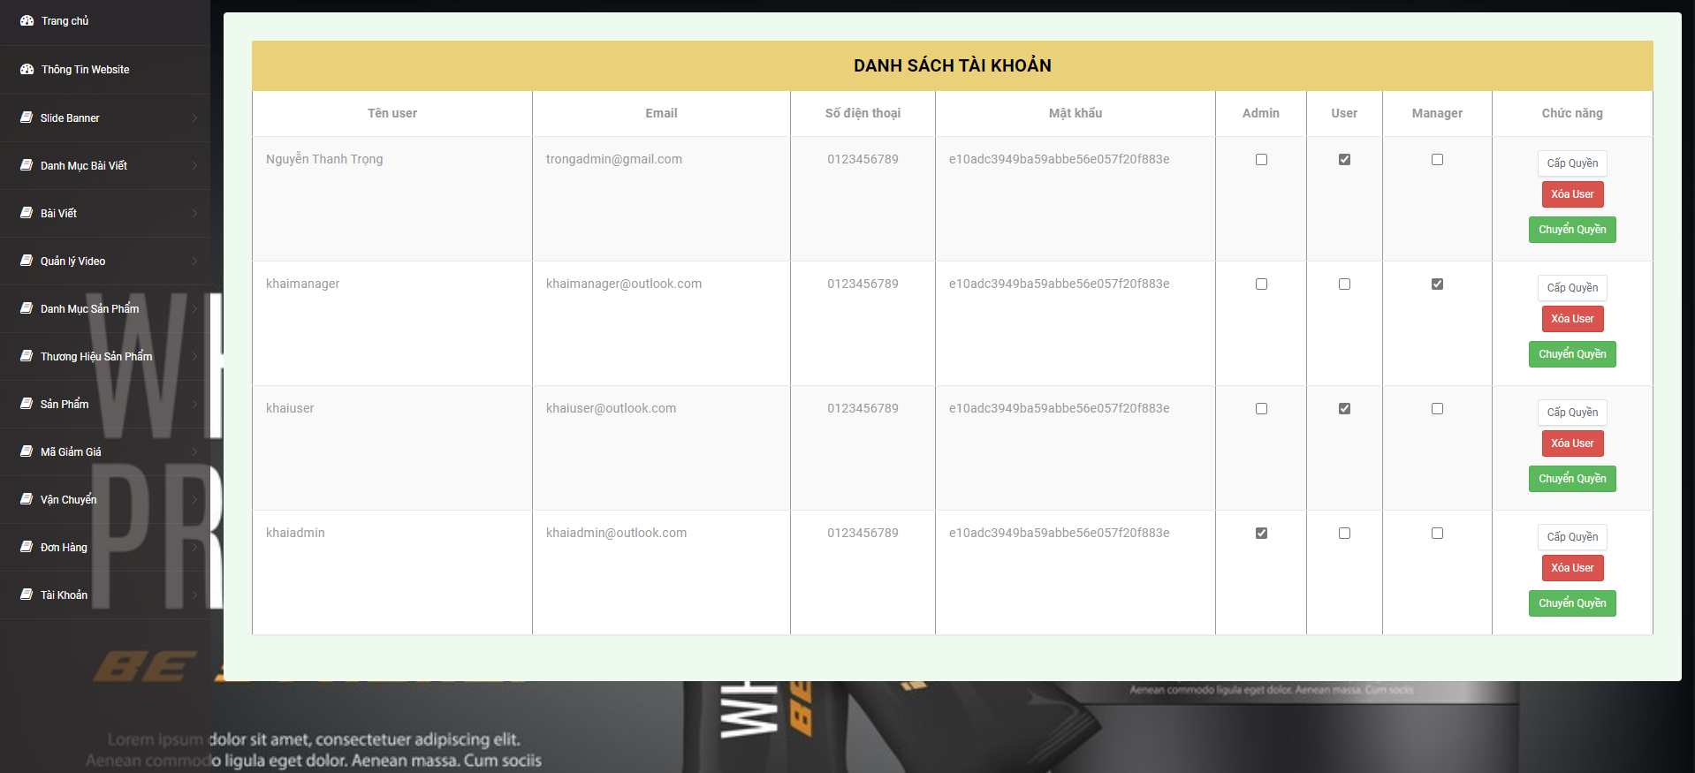

C4. 26. Danh sách tài khoản admin

## **4.2. Thiết kế giao diện trang chủ Website:**

### *4.2.1. Giao diện trang introduction website:*



C4. 27. Giao diện introduction website

- Đây là trang bìa của HKT Store khi vừa truy cập vào có những hình ảnh về những sản phẩm và phụ kiện có tại store.

### *4.2.2. Giao diện trang chủ:*

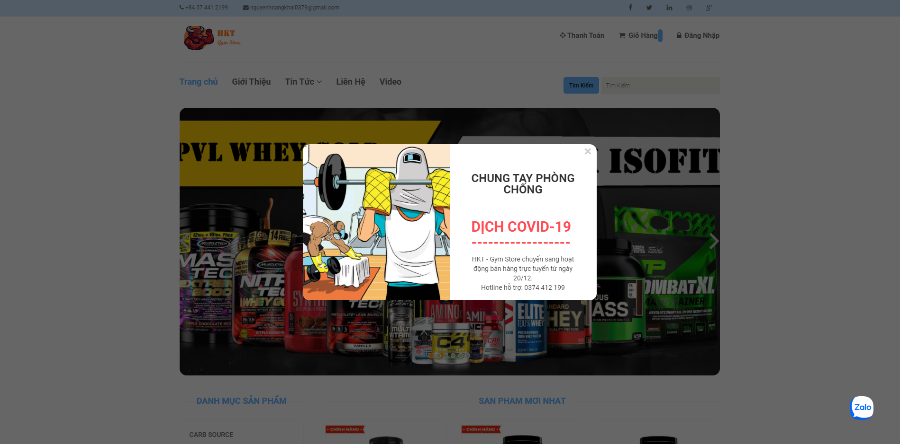

C4. 28. Giao diện trang chủ

- Khi vào trang chủ của store sẽ xuất hiện một bảng thông báo chứa nội dung thông điệp phòng chống Covid và thông tin hoạt động của store.

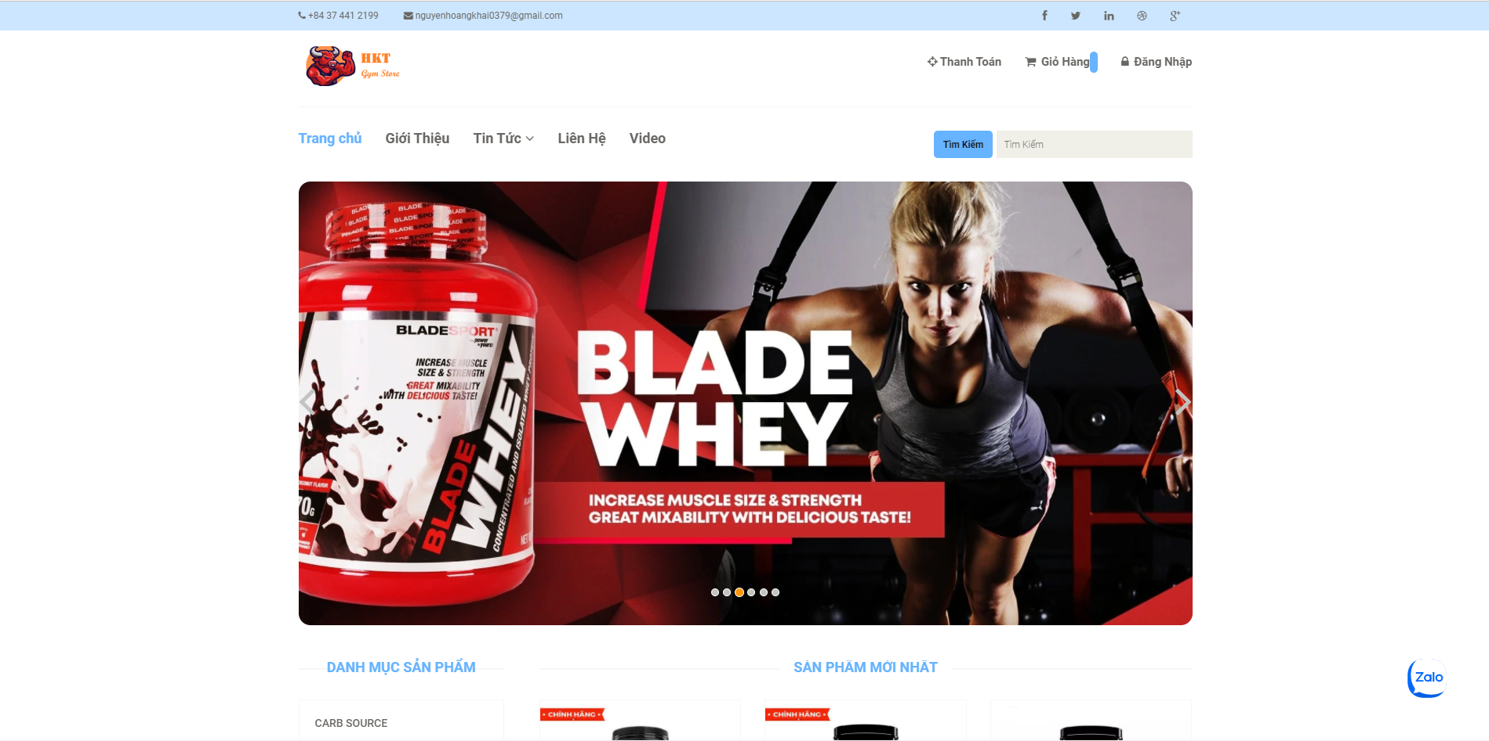

C4. 29. Giao diện trang chủ 1

- Ở tại trang chủ sẽ có đầy đủ những chức năng có tại store mà ta có thể sử dụng.

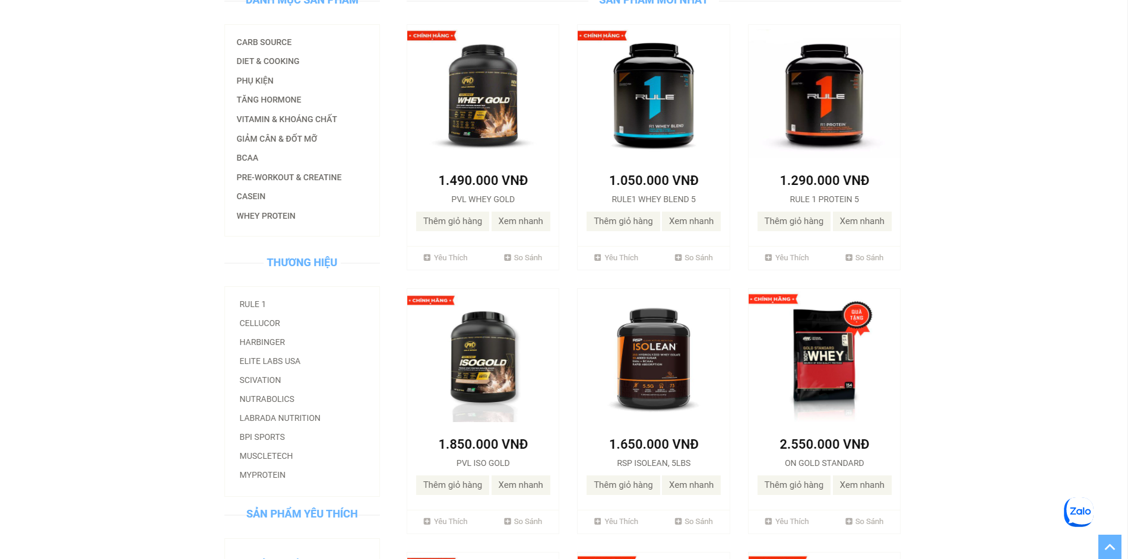

C4. 30. Giao diện trang chủ 2

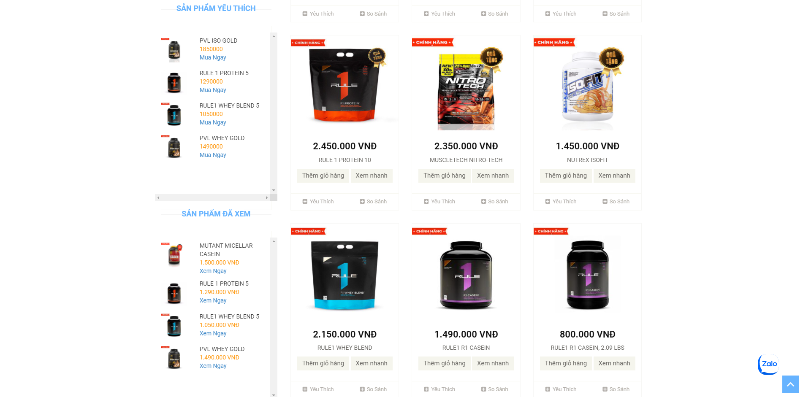

C4. 31. Giao diện trang chủ 3

### *4.2.3. Giao diện trang sản phẩm theo danh mục và thương hiệu:*

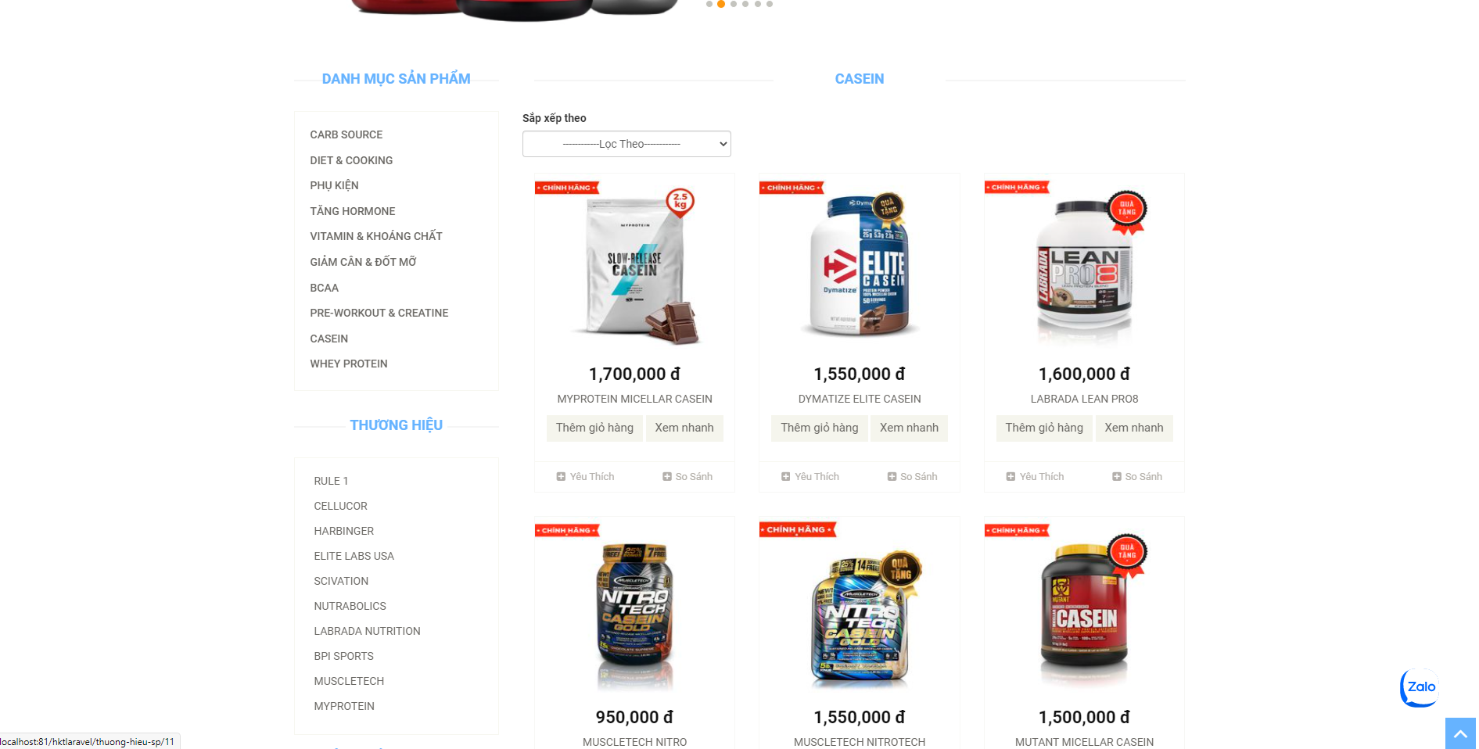

C4. 32. Sản phẩm theo danh mục, thương hiệu

- Đây là danh mục sản phẩm và thương hiệu tại store, nó hiển thị những sản phẩm và thương hiệu mà store bày bán tại website.

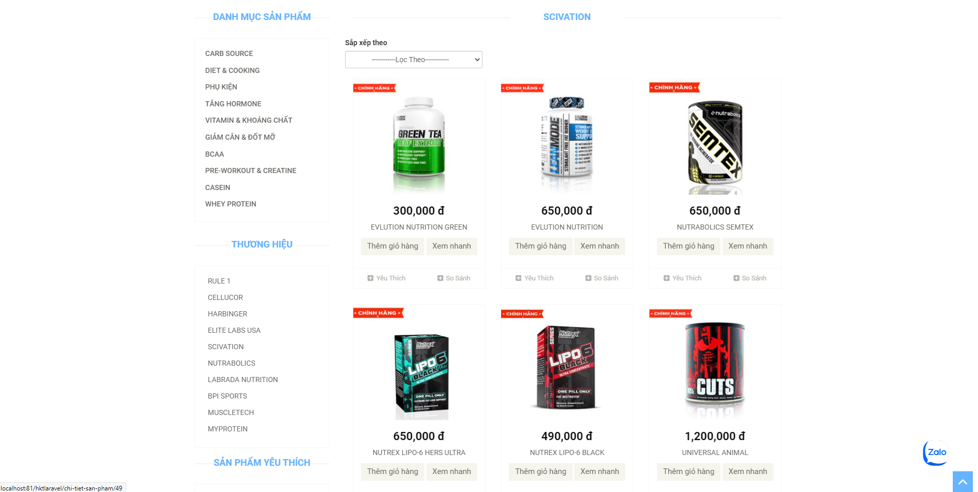

C4. 33. Sản phẩm theo danh muc & thương hiệu

### *4.2.4. Giao diện trang tìm kiếm sản phẩm:*

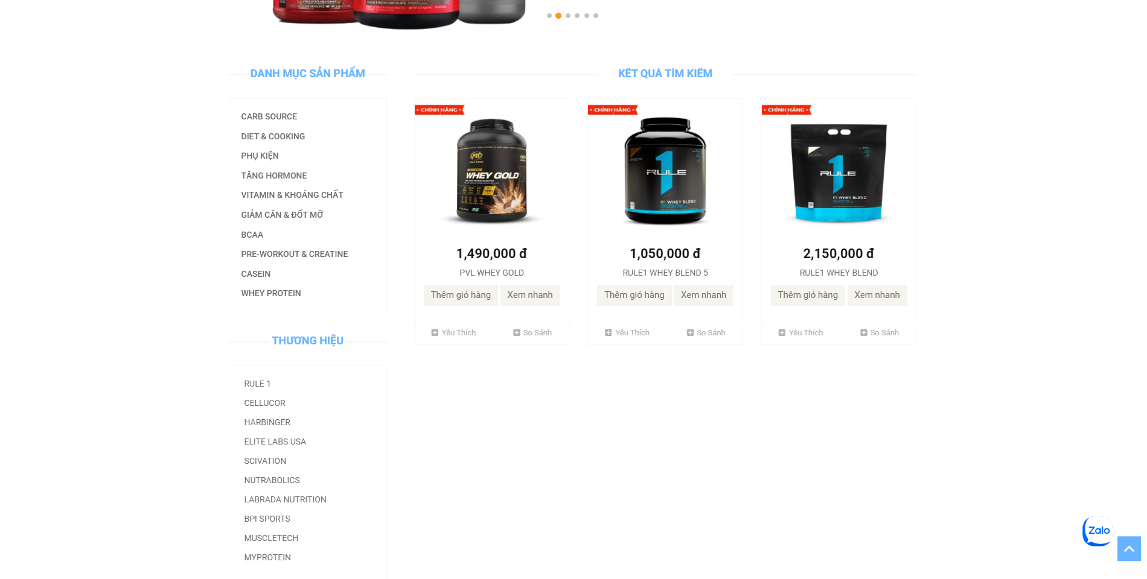

C4. 34. Giao diện tìm kiếm sản phẩm

- Còn đây là phần giao diện của trang tìm kiếm sản phẩm, nó sẽ tìm kiếm những sản phẩm có liên quan đến từ khóa mà ta muốn tìm kiếm trên website.

### *4.2.5. Giao diện chức năng so sánh sản phẩm:*

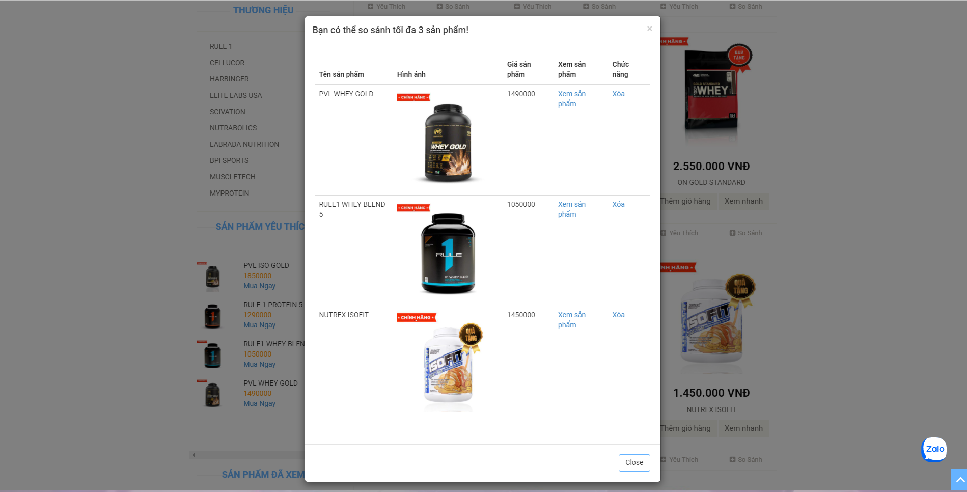

C4. 35. Giao diện so sánh sản phẩm

- Chức năng so sánh sản phẩm ở store sẽ giúp ta có những lựa chọn phù hợp nhất về những sản phẩm mà ta muốn sử dụng tại store ( tối đa chúng ta chỉ so sánh được 3 sản phẩm cùng lúc ).

### *4.2.6. Giao diện chức năng xem nhanh sản phẩm:*

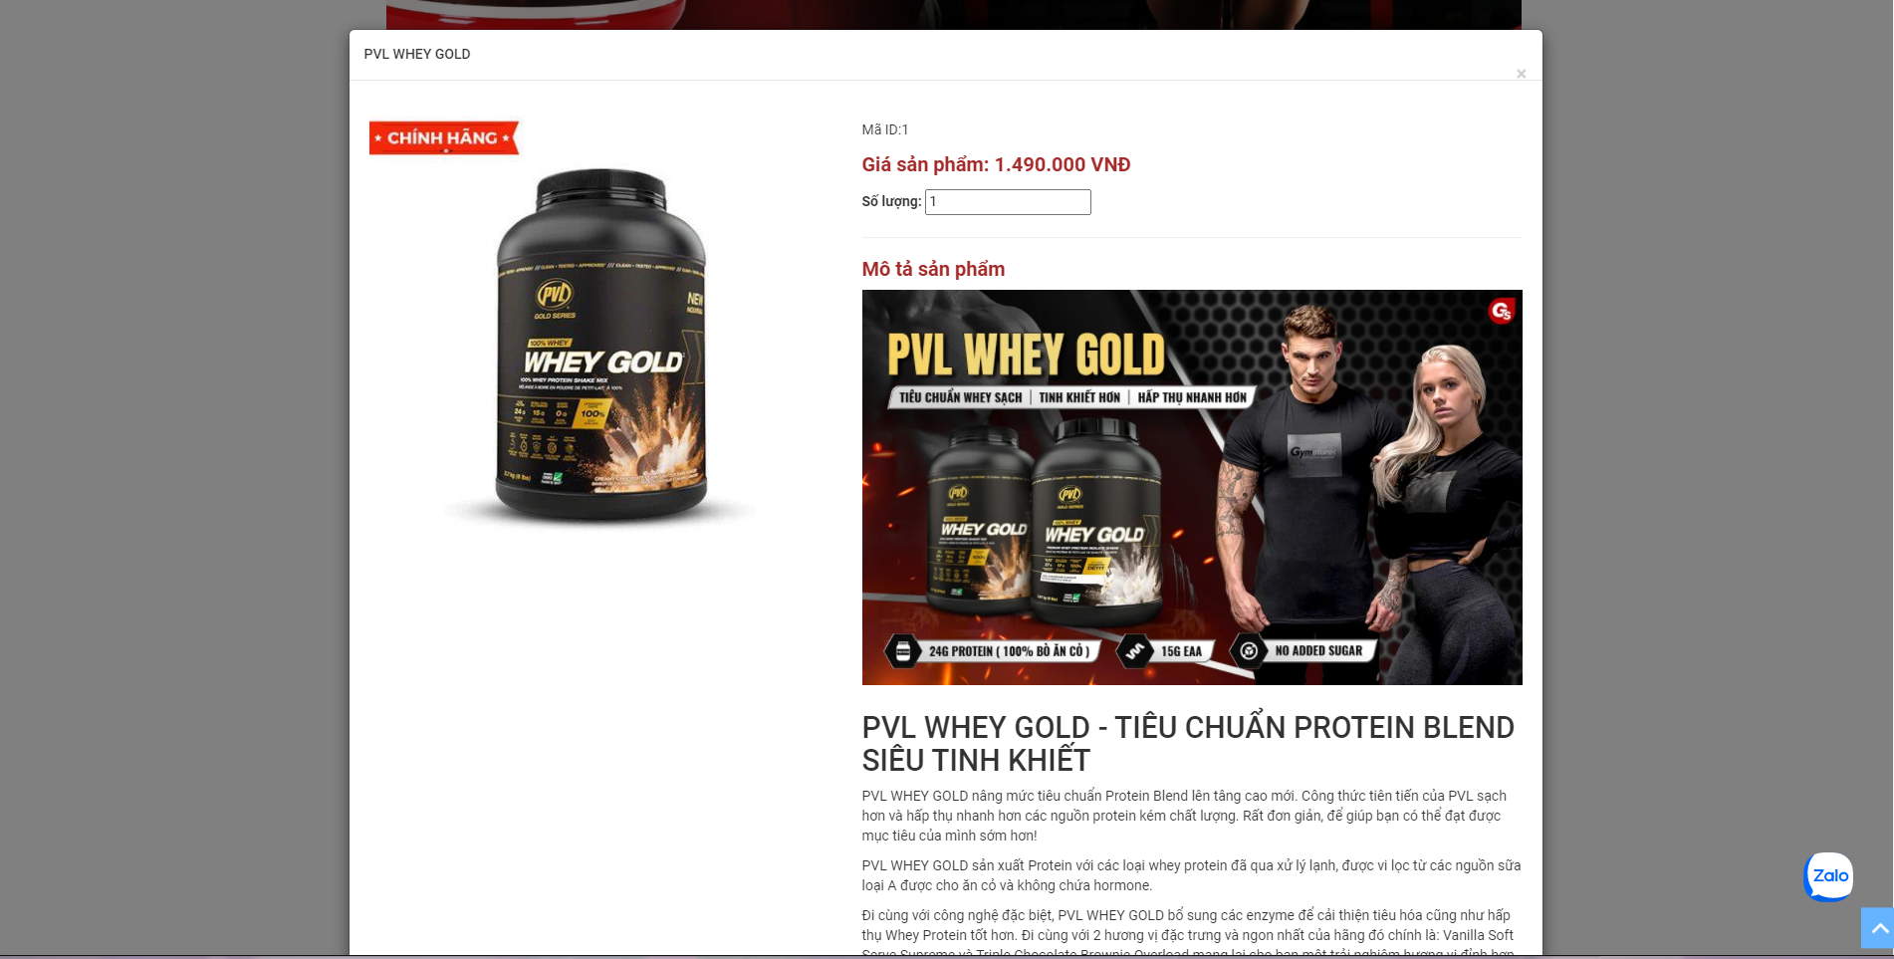

C4. 36. Chức năng xem nhanh sản phẩm

- Đây là giao diện chức năng xem nhanh sản phẩm sẽ giúp chúng ta có thể xem qua sản một cách nhanh chóng và hiển thị những thông tin của sản phẩm mà ta đang lựa chọn.

### *4.2.7. Giao diện trang chi tiết sản phảm:*

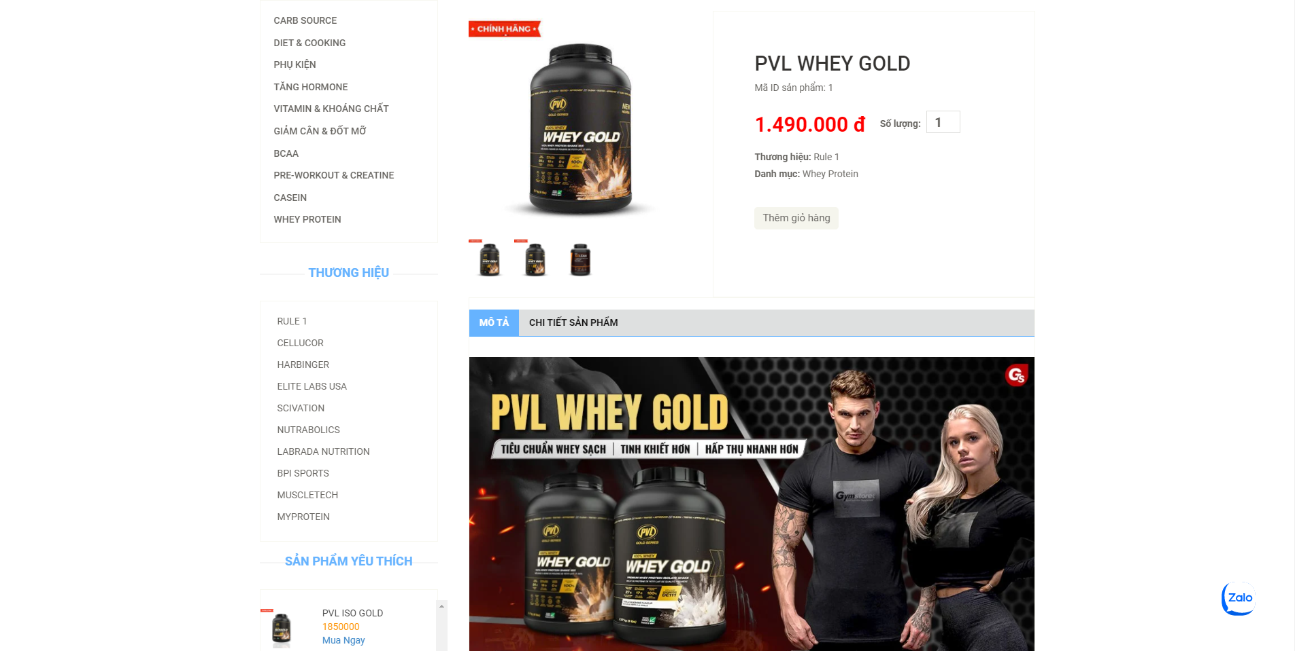

C4. 37. Giao diện trang chi tiết sản phẩm

- Ở đây nó sẽ hiện thị thông tin chi tiết của sản phẩm, giúp ta dễ dàng nhìn thấy tình trạng cũng như thông tin sản phẩm một cách đầy đủ nhất.

### *4.2.8. Giao diện trang giới thiệu website:*

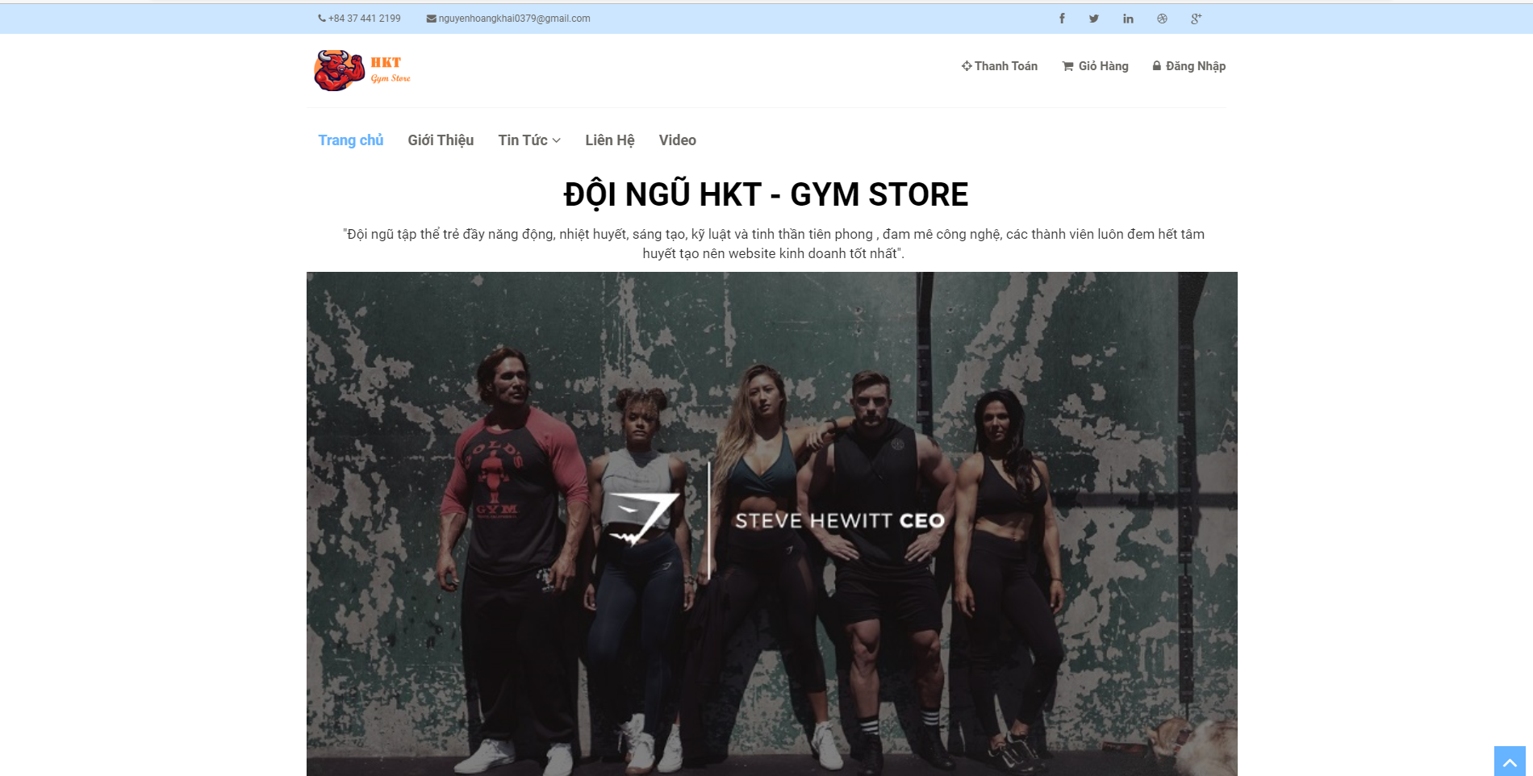

C4. 38. Giao diện trang giới thiệu website

- Trang giới thiệu sẽ có câu Slogan thể hiện tiêu chí cũng như mục tiêu mà HKT Store đang xây dựng và hướng đến. Ngoài ra nó còn có thông tin của các thành viên đồng sáng lập nên HKT Store.

### *4.2.9. Giao diện trang danh sách các bài viết:*

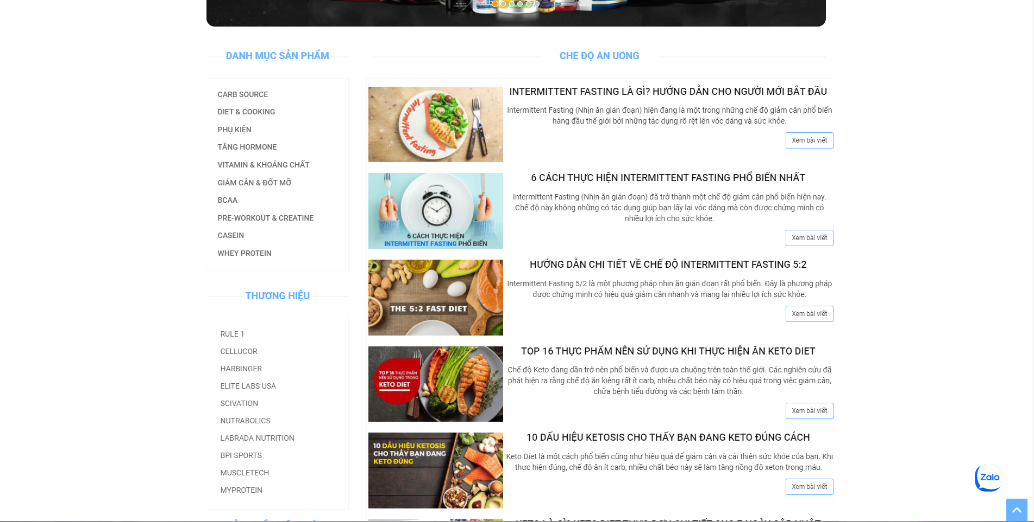

C4. 39. Giao diện danh sách các bài viết

- Đây là những bài viết mà mọi người có thể tham khảo khi truy cập vào trang bài viết của HKT Store. Tại đây sẽ có những bài viết hỗ trợ cho mọi người về kiến thức thể hình, về chế độ tập luyện để đạt hiệu quả tốt nhất.

### *4.2.10. Giao diện trang bài viết:*

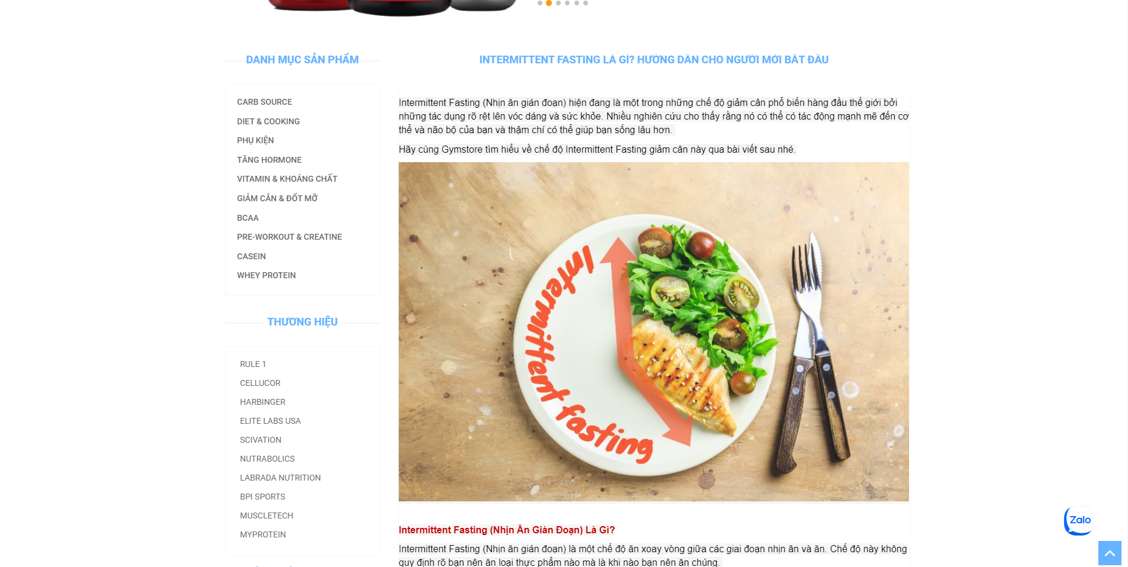

C4. 40. Giao diện bài viết

- Khi nhấn vào bất kỳ bài viết nào trong Trang bài viết sẽ có giao diện tương tự như hình ảnh bên trên.

### *4.2.11. Giao diện trang liên hệ:*

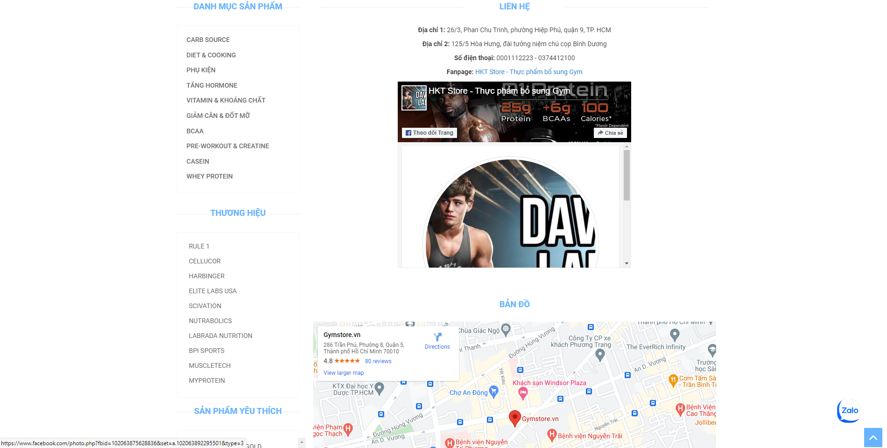

C4. 41. Giao diện trang liên hệ

- Ở đây sẽ có đầy đủ những thông tin về HKT Store cho các bạn cũng như là địa chỉ mà store đang hoạt động và làm việc. Ngoài ra store cũng có 1 fanpage để hổ trợ trực tiếp đến khách hàng nếu các bạn muốn tư vấn hoặc hỗ trợ về vấn đề sản phẩm,...

### *4.2.12. Giao diện trang video:*

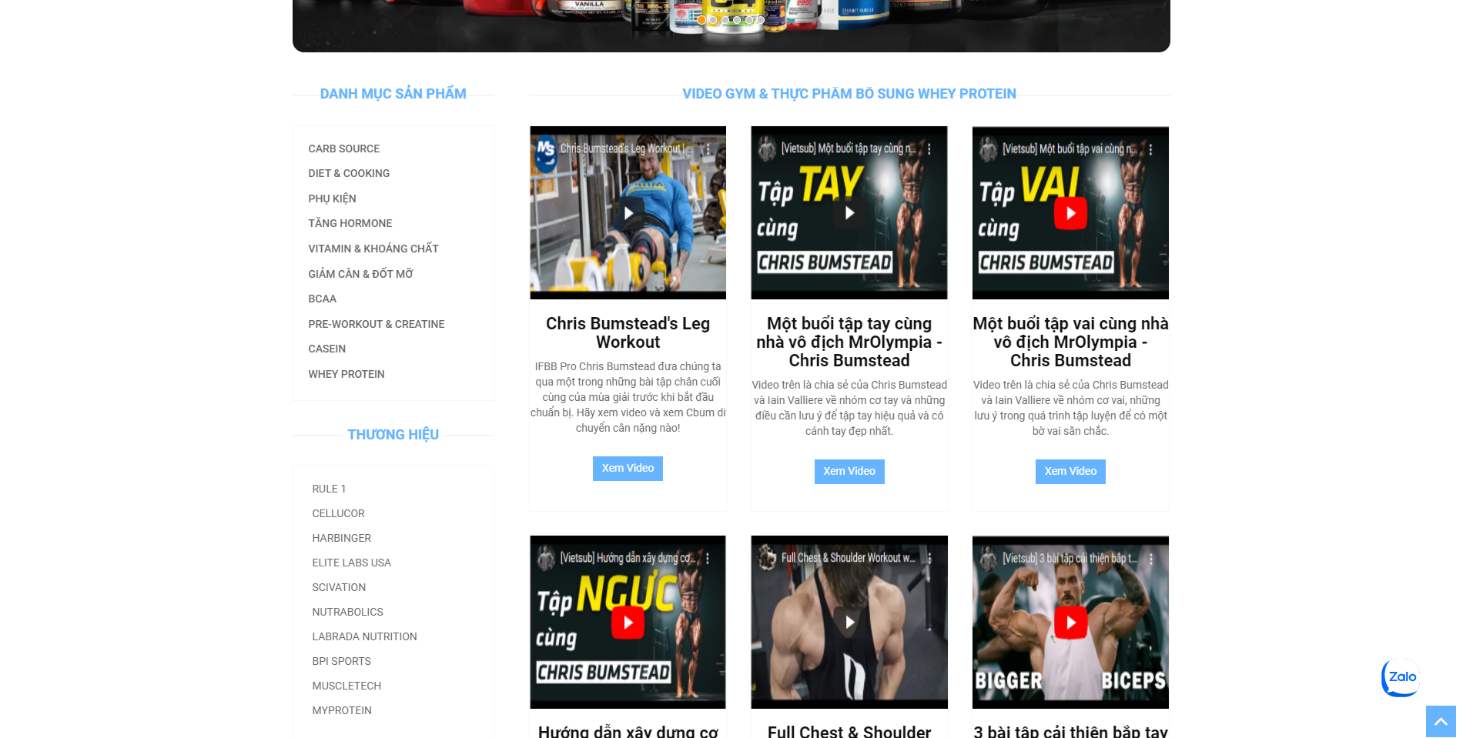

C4. 42. Giao diện trang video

- Tại trang video sẽ có những video do store sưu tầm và update lên nhầm hỗ trợ cho các bạn đang tìm hiểu và luyện tập để đạt hiệu quả.

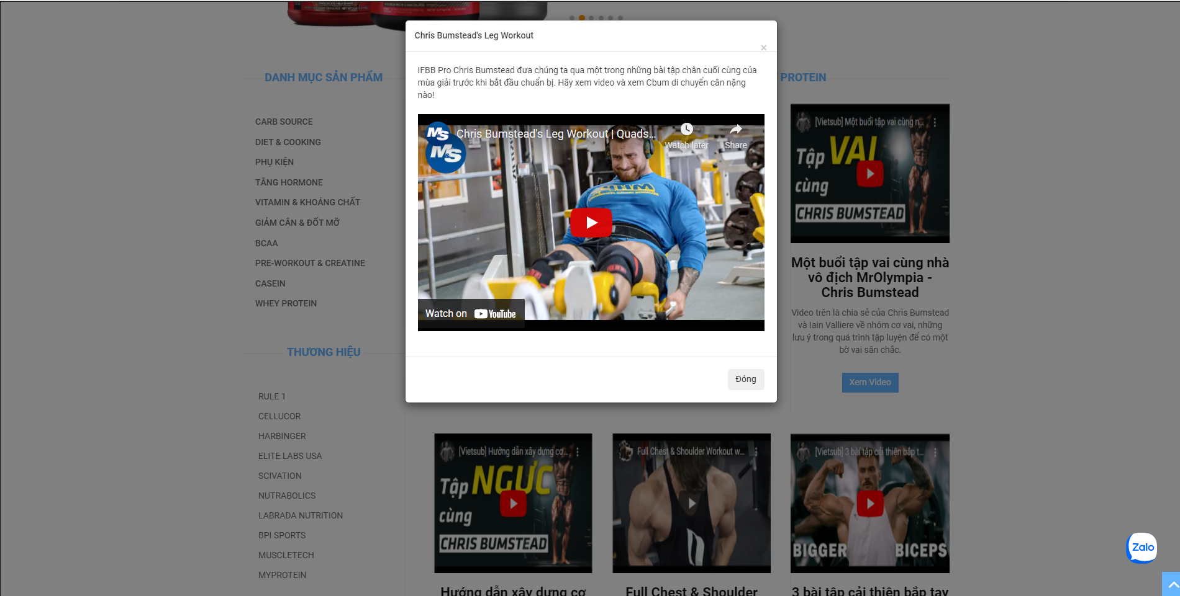

C4. 43. Giao diện popup xem video

### *4.2.13. Giao diện trang đăng nhập khách hàng:*

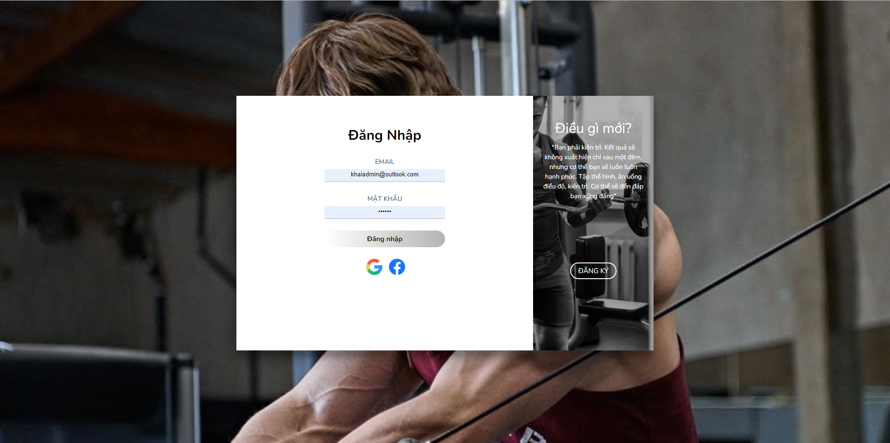

C4. 44. Giao diện đăng nhập khách hàng

- Đây là giao diện trang đăng nhập tại store, bạn cần phải nhập đầy đủ tài khoản mật khẩu khi muốn đăng nhập vào store, ngoài ra các bạn có thể đăng nhập bằng tài khoản bằng facebook hoặc gmail.

### *4.2.14. Giao diện trang đăng ký khách hàng:*

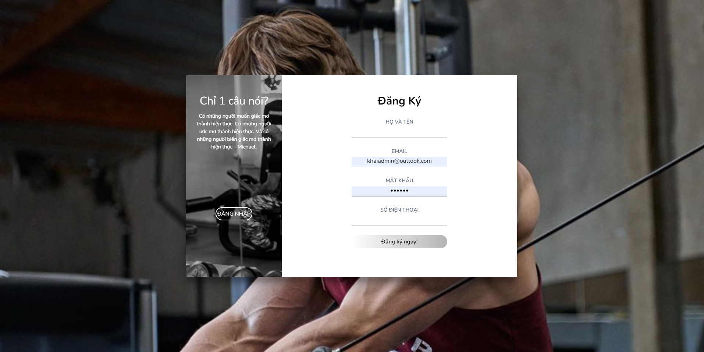

C4. 45. Giao diện đăng ký khách hàng

- Giao diện đăng ký sẽ yêu cầu các bạn nhập những trường cần thiết để có thể tạo cho mình 1 tài khoản sử dụng mua sắm tại store.

### *4.2.15. Giao diện trang giỏ hàng:*

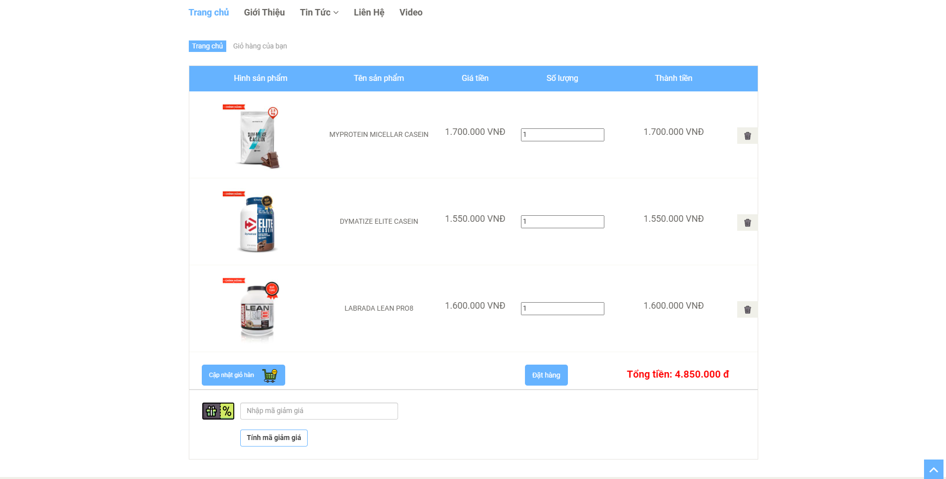

C4. 46. Giao diện trang giỏ hàng

- Ở trang giỏ hàng sẽ hiển thị những sản phẩm mà các bạn đã chọn lựa mà các bạn muốn mua tại store. Nó sẽ có bao gồm : tên sản phẩm, giá tiền, số lượng từng sản phẩm,…

- Ngoài ra còn có giảm giá sản phẩm nếu chúng ta có ưu đãi đã nhận từ store.

### *4.2.16. Giao diện trang thanh toán:*

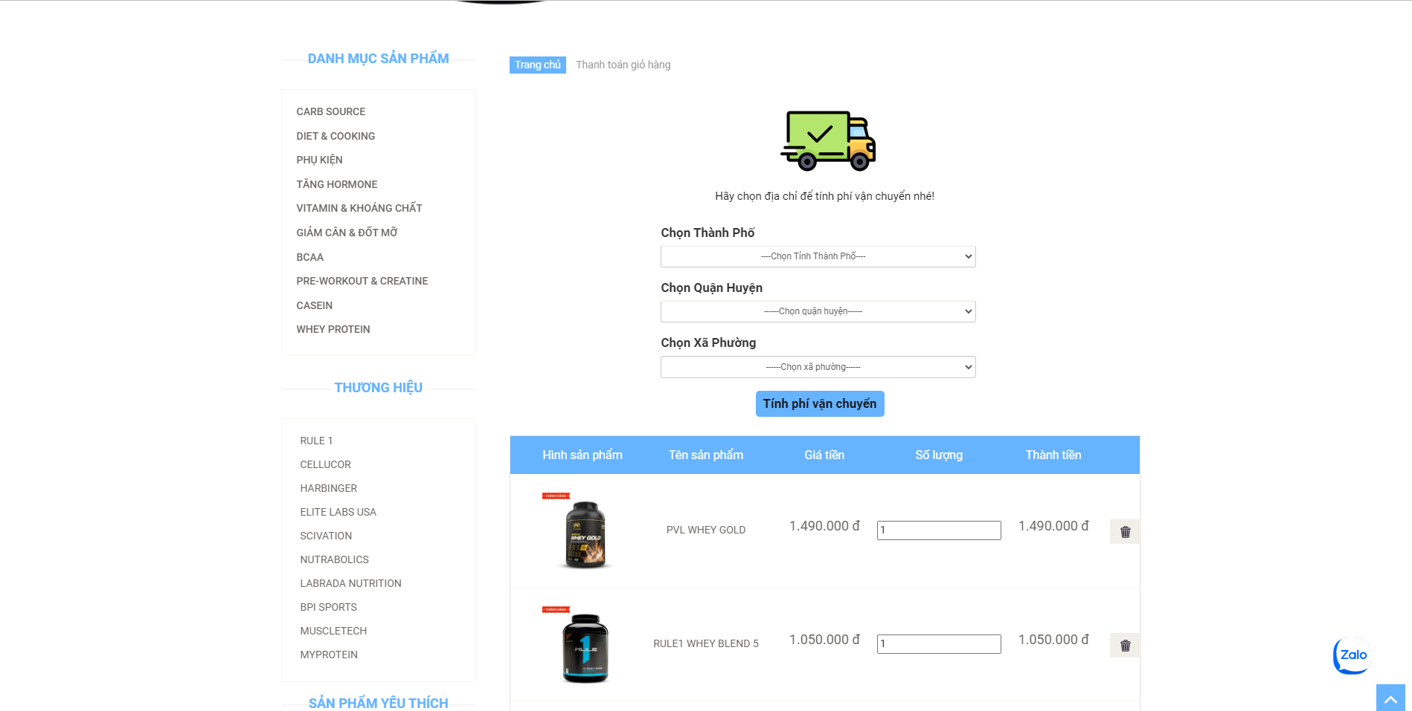

C4. 47. Giao diện trang thanh toán

- Khi thanh toán chúng ta cần phải nhập vào địa chỉ nhận hàng của mình để store có thể biết và nhanh chóng đóng gói gửi sản phẩm đến các bạn.

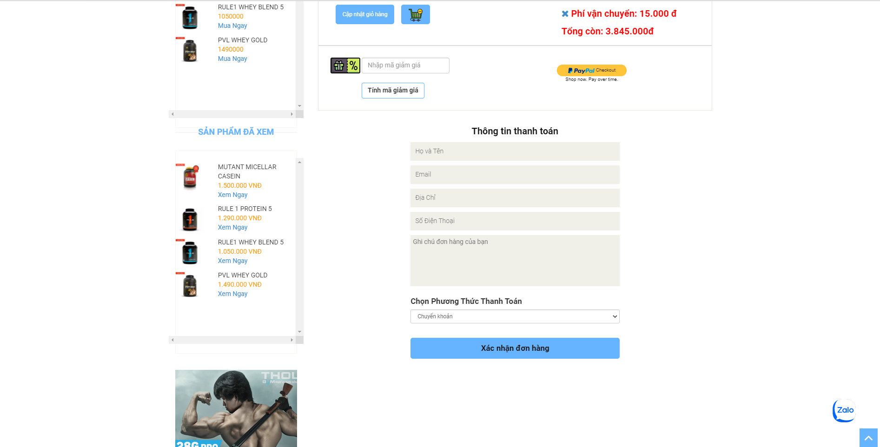

C4. 48. Giao diện trang thanh toán 1

- Chúng ta có thể chọn các phương thức thanh toán mà mình muốn ở phần chọn phương thức thanh toán và nhập các thông tin của người nhận hàng.

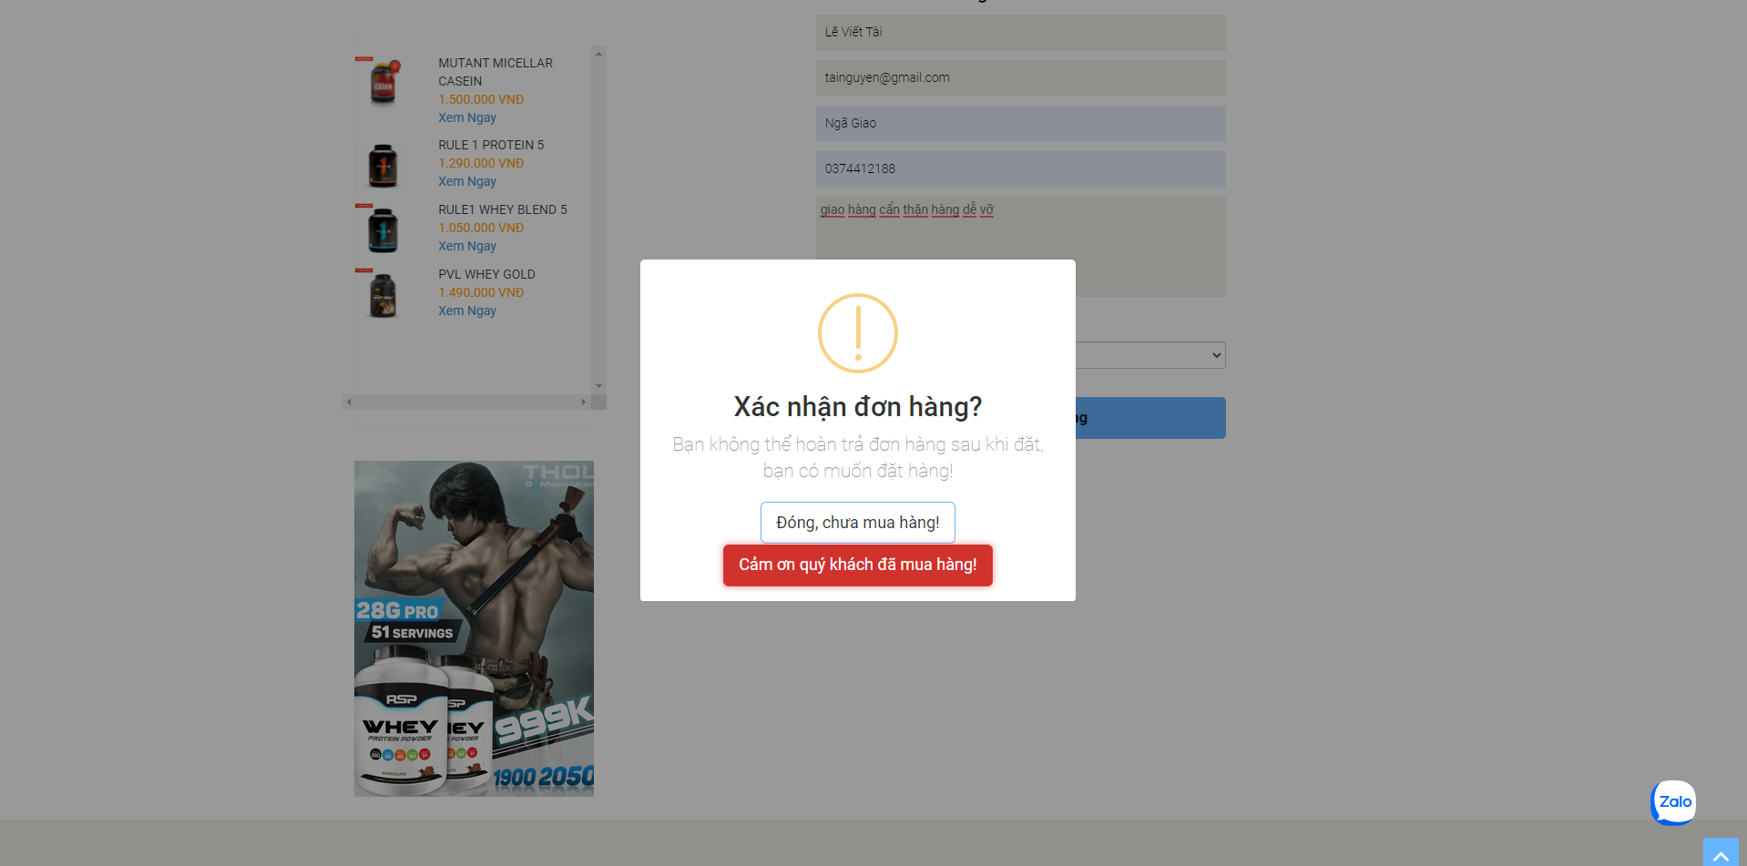

C4. 49. Giao diện trang thanh toán 2

- Kết thúc các bước trên ta có xác nhận thông tin cũng như đơn hàng mà ta đã mua tại store.

# CHƯƠNG 5. KẾT LUẬN

## **5.1. Kết quả đạt được:**

Việc xây dựng website bán hàng đòi hỏi chúng em phải có quá trình tìm hiểu, phân tích thực trạng và xây dựng hướng phát triển cho hệ thống mới, em đã xây dựng cấu trúc của hệ thống “Xây dựng website thương mại điện tử HKT - Gym Store qua mạng”. Từ đó đưa ra những cách giải quyết cho từng nghiệp vụ, chức năng cụ thể và đưa nó vào website.

Với thời gian có hạn, kiến thức có phần hạn chế và chưa có nhiều kinh nghiệm trong việc làm website nên không tránh khỏi những thiếu sót nhất định nên đề tài đã hoàn thành ở mức độ sau: Tìm hiểu ngôn ngữ lập trình PHP, sử dụng Laravel Framework, mô hình MVC & hệ quản trị MySQL,xây dựng được một website bán hàng trực tuyến với những chức năng cơ bản như xem sản phẩm, tìm kiếm, thêm vào giỏ hàng và thanh toán,… Đáp ứng được các yêu cầu cơ bản của một website bán hàng trực tuyến. Dù vẫn còn nhiều thiếu sót nhưng chúng em hi vọng rằng có thể được tiếp tục phát triển website này, mang đến nhiều tiện ích và hoàn thiện chức năng 1 cách tốt nhất nhằm phục vụ việc mua sắm hàng trực tuyến của khách hàng.

## **5.2. Đánh giá website:**

* **Ưu điểm:**
* Dễ tương tác và giao diện thân thiện với người dùng.
* Đáp ứng được những yêu cầu cơ bản của việc quản lý thông tin sản phẩm, khách hàng, đơn hàng và tài khoản.
* Nhúng được API Google Maps, Youtube, Facebook.
* Nhúng được chat box.
* Nhúng thanh toán trực tuyến.
* Tìm kiếm sản phẩm theo mong muốn.
* Áp dụng Sublime Text làm Frontend, và Laravel Framework kết hợp với PHP để làm Backend.
* **Nhược điểm:**
* Trang web chưa có Reponsived, chưa up lên được hosting phải chạy trang web bằng localhost.
* Thanh toán PayPal còn bị lỗi.

## **5.3. Hướng phát triển và mở rộng đề tài:**

Vì hạn chế về thời gian và kiến thức nên sản phẩm vẫn chưa hoàn thiện như mục tiêu đề ra. Nếu có cơ hội chúng em rất mong hoàn thiện được đề tài và đưa vào sử dụng thực tế. Mục tiêu phát triển website:

* Hoàn thành các chức năng còn thiếu.
* Gửi được mã giảm giá đến cho khách hàng bằng gmail.
* Thực hiện được chức năng thanh toán bằng paypal.

**TÀI LIỆU THAM KHẢO**

* (1) : Chung Nguyen, 2020. Laravel Request Lifecycle: Laravel hoạt động như thế nào.

https://chungnguyen.xyz/posts/laravel-request-lifecycle-laravel-hoat-dong-nhu-the-nao-ban-biet-chua

* (2) (3) : Admin Sqladvice, 2017. Tổng quan về hệ quản trị cơ sở dữ liệu MySQl.

<http://dbahire.com/tong-quan-ve-he-quan-tri-co-so-du-lieu-mysql>

* (4) : sonlt, 2017. MVC là gì ? Mô hình MVC ? Ứng dụng MVC trong lập trình.

<http://thietkewebchat.com/mo-hinh-mvc-la-gi-ung-dung-mo-hinh-mvc-trong-thiet-ke-web.html/>

* (5) (6) : Hồng Nhi, 2020. HTML, CSS, JavaScript ? Xây dựng Website với Laravel Framework PHP.

<https://www.codelean.vn/2021/03/xay-dung-website-hoan-chinh-voi-laravel.html>

* (7) : Model in bootstrap and plugin.

<https://www.w3schools.com/bootstrap/bootstrap_modal.asp>